Institut für Ethnologie und Afrikastudien

Department of Anthropology and African Studies

Arbeitspapiere / Working Papers
Nr. 21
2003
Ramanou Y. M. A. ABOUDOU, Christoph JOECKER & Ursula NICA
La gestion des espaces agricoles à la périphérie des
centres urbains ouest-africains:
Cas de Parakou au Bénin

 | The Working Papers are edited by  Institut für Ethnologie und Afrikastudien, Johannes Gutenberg-Universität, Forum 6, D-55099 Mainz, Germany.  Tel. +49-6131-392.3720, Email: ifeas@mail.uni-mainz.de; http://www.uni-mainz.de/~ifeas  Geschäftsführender Herausgeber/ Managing Editor: Thomas Bierschenk (biersche@mail.uni-mainz.de)

Laboratoire d’Analyse Régionale et d’Expertise Sociale

(LARES)
Rapport des pré-enquêtes du programme ECOCITE
LA GESTION DES ESPACES AGRICOLES A LA
PERIPHERIE DES CENTRES URBAINS OUEST-
AFRICAINS: CAS DE PARAKOU AU BENIN

Sous la direction de : Dr Bio Goura SOULE
Présenté par :
Ramanou Y. M. A. ABOUDOU
Christoph JOECKER Ursula NICA
Mars 2003
Directeur administratif LARES Bénin
Dr Honorat EDJA
Responsable LARES Antenne Parakou; Professeur Enseignant à l’Université de Parakou
Dr Thomas BIERSCHENK
Professeur à l’Université de Mayence (Allemagne)

Remerciements
2
Nous remercions sincèrement :
- Les responsables du Laboratoire d’Analyse Régionale et d’Expertise Sociale (LARES) pour le suivi et l’encadrement dont ils ont fait preuve tout au long du travail ;
- Les Chefs Services de la Circonscription Urbaine de Parakou (RFU, SAIC, CELLULE INFORMATIQUE,SAD...) ;
- Le Directeur Départemental de l’Environnement, de l’Habitat et de l’Urbanisme (DDEHU), pour son entière disponibilité ;
- Le Directeur du Service des Statistiques et de la Documentation de la Direction de la Programmation, du Suivi et de l’Evaluation de la Direction de CARDER Borgou (DPSE-SSD) ;
- Le Chef Cantonnement de la Direction des Eaux et Forêts (Borgou) et, Tous ceux qui, de près ou de loin, ont contribué à la réalisation du présent rapport.
TABLE DES MATIERES
3
INTRODUCTION 5
1 PRESENTATION DE LA COMMUNE DE PARAKOU 9
1.1 ASPECTS PHYSIQUES ET HUMAINS 9
1.2 ORGANES DE DIRECTION DE LA COMMUNE DE PARAKOU 11
1.3 OUTILS DE GESTION DE LA VILLE 12
1.4 QUELQUES ATOUTS DE LA VILLE DE PARAKOU 13
1.5 PARAKOU ET LA COOPERATION 14
2 ACTIVITES AGRICOLES 15
2.1 EVOLUTION DES ACTIVITES AGRICOLES 16
2.2 SYSTEMES DE CULTURES 20
2.3 SYSTEMES DE PRODUCTION 22
2.4 COMMERCIALISATION DES PRODUITS VIVRIERS ET CONDITIONS DE VIE DES PAYSANS 22
2.5 ACTIVITES AGRICOLES ET ENVIRONNEMENT 24
3 GESTION DES TERRES AUTOUR DE PARAKOU 25
3.1 INSTITUTIONS DE GESTION DES TERRES 26
3.1.1 Gestion administrative des terres 27
3.1.2 Gestion informelle des terres 32
3.2 DROIT FONCIER 35
3.2.1 Appartenance des Terres 35
3.2.2 Acquisition des Terres 36
3.2.3 Mode d’utilisation des terres 37
3.3 CONFLITS FONCIERS ET REGLEMENT DES CONFLITS 37
3.3.1 Conflits fonciers dans les zones de lotissement 37
3.3.2 Conflits fonciers des zones non-loties 38
3.3.3 Institutions et modes de règlement des conflits 38
3.3.4 Avis des populations sur la gestion foncière 40
CONCLUSION 41
BIBLIOGRAPHIE 43
ANNEXES 45
Liste des Sigles et Acronymes
4
CARDER : Centre d’Action Régionale pour le Développement Rural
CU : Comité d’Urbanisme
CLCAM : Caisse Locale de Crédit Agricole et Mutuel
CUP : Circonscription Urbaine de Parakou
DDEHU : Direction Départementale de l’Environnement, de l’Habitat et d’Urbanisme
DEFP : Direction Eaux et Forêts Parakou
DPSE-SSD : Direction de la Programmation, du Suivi et de l’Evaluation- Service Statistiques et Documentation
ECOCITE : Programme de recherche sur le thème : « Gestion partagée et durable des espaces agricoles et naturels à la périphérie des centres urbains » ; Ecocité = Ecosystème (Eco) et Cité (ville)
GTZ : Gesellschaft für Technische Zusammenarbeit
GV : Groupement Villageois
IGN : Institut Géographique National
LARES : Laboratoire d’Analyse Régionale et d’Expertise Sociale
MEHU : Ministère de l’Environnement, de l’Habitat et d’Urbanisme
MTPT : Ministère des Travaux Publics et des Transports
PGUD : Programme de Gestion Urbaine Décentralisée
RFU : Registre Foncier Urbain
SAD : Service des Affaires Domaniales
SAIC : Service d’Appui aux Initiatives Communautaires
SBEE : Société Béninoise d’Electricité et d’Eau
SG : Secrétaire Général (de la Circonscription Urbaine de Parakou)
Introduction
5
Les pays africains sont caractérisés par une urbanisation galopante. Ce phénomène pose aujourd’hui aux villes d’énormes défis dans plusieurs domaines.
Au plan social, les possibilités de revenus par les ruraux qui s’installent en ville s’amenuisent continuellement en posant ainsi la question du rôle de l’agriculture comme source d’emplois et de revenus.
Sur le plan environnemental, la croissance urbaine exerce une forte pression sur les ressources et les espaces agricoles à la périphérie de la ville et se traduit surtout par des mutations sensibles d’une part, la disparition d’espaces agricoles ou naturels à fort enjeu environnemental et des sujets des déchets solides ou liquides qui créent des nuisances à l’environnement d’autre part. Cette problématique renvoie à trois questions fondamentales : la gestion du domaine foncier, les systèmes de production et les ressources environnementales.
Ce présent rapport rend compte de l’état des lieux de la gestion des espaces agricoles autour de Parakou et s’inscrit dans le cadre des pré-enquêtes réalisées du programme ECOCITE.
Il a pour objectif principal d’analyser les processus d’expansion urbaine et des mutations de l’espace rural dans les franges d’expansion urbaine. Pour ce faire, elle se fondera sur la caractérisation du jeu foncier local, des rythmes, formes et modalités de l’expansion urbaine. Les premières enquêtes permettront de caractérise, pour les sites d’études choisis les différentes dynamiques à l’œuvre : lotissement, expansion spontanée par vente de terrain, pour repérer, « périodiser » et spatialiser l’expansion urbaine.
De façon spécifique, il s’agira d’identifier et d’analyser les processus de mutation de l’espace rural et les processus concrets de l’expansion urbaine à travers les politiques publiques, les mécanismes informels, les transactions et les stratégies des acteurs.
Ainsi, l’étude essayera de :
- Identifier les dynamiques de changement des activités agricoles et de leurs performances face aux nouvelles opportunités et contraintes liées à l’expansion urbaine,
- Identifier et analyser les enjeux écologiques des espaces naturels ou agricoles à l’interface rurale/ urbaine et les pratiques innovantes en matière de préservation de la biodiversité et de la diminution des nuisances dans un contexte de rareté des ressources en eau et en terres et,
6
- Etudier en quoi et comment une meilleure connaissance des dynamiques et des enjeux par les acteurs locaux peut contribuer à favoriser une gestion plus concertée et plus durable de l’espace rural à la périphérie des villes.
- Focalisée sur les franges d’expansion urbaine aux problèmes spécifiques, l’étude vise à produire des connaissances scientifiques sur les systèmes naturels et agricoles sur lesquels s’exerce la pression urbaine et à l’analyse des effets positifs et négatifs de l’expansion urbaine sur les systèmes productifs, les ressources naturelles et l’environnement.
Les enjeux agronomiques et environnementaux étudiés dans leurs contextes spatial, social et économique imposent à l’étude une approche interdisciplinaire.
Les approches
Les problématiques auxquelles répond l’environnement urbain à la périphérie des centres urbains mettent en relief le caractère global et complexe de la gestion des ressources naturelles. Ainsi, pour y faire face, de façon efficace et dans une perspective de développement local, la méthodologie des pré-enquêtes de terrain s’est basée sur trois approches :
- La première, de type systémique, a permis d’aborder globalement le réseau des relations foncier – société – personne, d’avoir une vue d’ensemble des situations – problèmes et d’analyser la façon dont la question foncière est perçue par les différentes communautés de la commune.
- Quant à la seconde approche, celle coopérative, elle s’inscrit dans le cadre de la résolution des problèmes liés à la gestion des ressources naturelles. C’est à ce niveau qu’apparaît la perspective du développement local. Cette approche nécessite une coopération, une collaboration à tous les niveaux. Elle permettra d’étudier surtout les relations entre les différentes couches de la société chargées du règlement des conflits liés à la gestion des ressources naturelles. Elle inclue une démarche socioanthropologique qui privilégies les rapports sociologiques entre les communautés et les institutions d’une part et entre les rapports les institutions d’autre part.
- L’approche filière : Elle met en relief le paradigme structure- conduite- performance et a permis d’étudier les systèmes des productions et les marchés de consommation que constitue la ville. Dans le premier cas, il a été question d’étudier les produits les plus offerts par les milieux ruraux à la ville et d’étudier les cultures dont les productions sont en croissance ou stables. Dans le deuxième cas où la ville représente un marché de consommation des produits en provenance des milieux ruraux, l’approche filière permet d’analyser les produits dans la consommation est la plus importante ainsi que ce dont la consommation et dont augmentation.
7
Pour atteindre les objectifs de l’étude, nous avons adopté une démarche méthodologique appropriée.
Démarche méthodologique
- Point sur la documentation
Il a consisté à la consultation d’un certain nombre des documents dont notamment les ouvrages généraux, Atlas et mémoires qui constituent en quelque sorte les documents de base. Les ouvrages consultés sont consignés dans la bibliographie.
- Conception du guide d’entretien
Au début de notre travail sur le terrain nous avons utilisé pour les pré-enquêtes les questionnaires de l’Avant-projet de recherches du mémoire de DEA de Ramanou ABOUDOU (2002) sur le thème : Activités agricoles et gestion des ressources naturelles à la périphérie de Parakou. Nous avons revu et corrigé les questionnaires pour les objectifs ci-dessous :
— Identification des groupes stratégiques (BIERSCHENK, 1998),
— Analyse des différents types des conflits et leur règlement,
— Analyse des systèmes de production et des filières,
— Identification des personnes ressources à charge de la gestion foncière.
Le tableau 1 suivant récapitule les thèmes centraux ainsi que les sous-thèmes évoqués dans le guide d’entretien. Cette méthodologie de travail obéit à la formulation des questions ouvertes pour le recueil des données qualitatives.
Tableau 1 : Thèmes des enquêtes de terrains
8
Thèmes centraux | Sous thèmes
Acteurs :  - Structures et institutions  étatiques ou non (Administration et Encadrement)  - Institutions sociales  - Population | - Relations, compétences, filières, technique, réseaux, gestion de statistique, programmation, sensibilisation  - Gestion autorité, gestion coutumière, relations sociales  - Propriétaires terriens, agriculteurs,  commerçants de vivriers, etc.
Agriculture :  - Activités  - Filières  - Systèmes de production  - Enjeux environnementaux | - Activités principales, modes d’acquisition, spéculations  - Revenues principales, flux, approche genre  - Moyens de production  - Utilisation des engrais, épargne ou  plantation d’arbres
Foncier :  - Gestion foncière  - Droit foncier  - Conflits  - Politique et Religion | - Lotissement, gestion coutumière/ moderne, agriculture  - Droits d’usage, droits administratifs, droits d’aliénation  - Types et règlement des conflits, institutions chargées de la gestion des conflits  - Influence de la colonisation et rôle de la religion

- Enquêtes de terrain
9
Elles ont été effectuées aussi bien dans l’agglomération urbaine de Parakou que dans ses périphéries. L’agglomération urbaine est constituée ici, des quartiers lotis de la ville, alors que les périphéries prennent en compte ses villages environnants, le tout contenu dans le périmètre géographique défini par l’administration territoriale. Exceptionnellement, l’étude a été étendue hors du cadre des limites administratives de Parakou. Les critères de proximité et d’influences spatiales expliquent cette extension.
Ainsi, l’équipe d’enquêtes a sillonné trois villages périphériques de Parakou (Bakpérou au sud, Baka à l’est et Tourou à l’ouest), un village d’une autre commune (N’Dali) envahi par Parakou (Komi-Guéa) au nord et deux quartiers extrêmes (Gannou au nord et Titirou / Sinagourou au sud).
L’équipe était composée d’un géographe (R. ABOUDOU), d’une aménagiste (U. NICA) et d’un socio-anthropologue (C. JOECKER).
Les catégories sociales enquêtées sont les paysans, les agents d’encadrement des paysans (CARDER, Service des Eaux et Forêts et les Organisations Paysannes (USPP surtout) et la catégorie des groupes traditionnels, religieux, économiques et politiques.
Les interviews ont été individuelles ou collectives comme le montre le calendrier des interviews de l’annexe 3.
1 Présentation de la Commune de Parakou
1.1 Aspects physiques et humains
Parakou est une cité située à 415 km au nord de Cotonou, à 9°21 latitude nord et 2°36 longitude est (voir carte 1, annexe 1). Chef-lieu des Départements Borgou-Alibori, elle est, par sa population, ses infrastructures socio-économiques et politiques, la plus grande ville de la région septentrionale du pays et la troisième ville du Bénin après Cotonou et Porto-Novo.
La commune compte, selon le découpage territorial d’avant la décentralisation, 42 quartiers de ville et villages répartis préalablement en 5 communes (et actuellement en 3 arrondissements) et s’étend sur 800 km² dont seulement 30 km² de zone urbanisée. Elle occupe une position carrefour et est limitée au nord par la commune de N’Dali et totalement enclavée, dans le reste, par la commune de Tchaourou (voir carte 2, annexe 1).
Elle bénéfice d’un climat tropical humide de type soudanien à deux saisons annuelles : une saison sèche qui dure cinq mois de mi-octobre à mi-avril et une saison pluvieuse qui occupe le reste de l’année et déversant environ 1200 mm de pluies par an.
10
La saison sèche devient rude entre décembre et février avec la présence d’un vent apparemment froid et sec appelé Harmattan. Ce climat est favorable à l’agriculture qui prend plusieurs formes à la périphérie de la ville.
Le site de Parakou ressemble, dans l’ensemble, à un plateau allongé du sud au nord et surplombant légèrement les localités environnantes. C’est un plateau d’une altitude moyenne de 350 à 400 m fait de cuirasse avec une succession de croupes reposant sur un socle granitique datant du Précambrien. (GTZ, 2001)
D’une façon générale, la région de Parakou est vallonnée et la surface bowalisée par endroits, les pentes les plus fortes sont de l’ordre de 3% ou parfois plus. La ville est sise sur la ligne de partage des eaux du fleuve Ouémé à l’ouest et son principal affluent Okpara à l’est.
Ville cosmopolite et multiconfessionnelle de plus de 150 000 habitants (RGPH 3 : INSAE, 2002), elle compte les Baatombu, la communauté Adja-Fon, les Yoruba et les Dendi comme groupes socioculturels dominants qui cohabitent avec de fortes colonies d’étrangers nigériens (Djerma), nigérians (Yoruba et Igbo), Ghanéens, Togolais et même des Libanais. Cette densité ethnique favorise le développement des activités économiques de la ville.
L’économie de la commune se résume aux activités urbaines et agricoles. Autrefois, les activités de la ville de Parakou étaient dominées par les productions agricoles locales. Actuellement, ces activités sont dépassées par l’explosion des activités commerciales et industrielles. L’agriculture ne se pratiquent guère dans le cadre urbain de la ville à l’exception des quartiers périphériques où elles se développent, faisant fonctionner la ville comme une agroville. Cette agriculture connaît de nos jours, un regain en raison du manque d’emplois, de la pression démographique et des problèmes d’approvisionnement de la ville surtout en produits vivriers. Elle est de plus en plus orientée vers les cultures du coton et la création des fermes de plantations occasionnant ainsi une véritable emprise sur les ressources naturelles notamment foncières.
Toutes ces activités urbaines et surtout agricoles qui participent d’une part, à la dégradation de l’environnement urbain en raison de leur intensification et des pratiques en vigueur. Elles contribuent d’autre part, à sa protection et à son équilibre à cause de la mise en place des plantes pérennes.
Occupation du sol
11
L’espace dans la commune de Parakou est inégalement occupé, les 3 arrondissements que compte actuellement la mairie, présentent des effectifs différents. Le tissu urbain est très différencié : le noyau central, colonial, est très dense et peuplé (Yarakinnin et Yéboubéri Kpébié et Boundarou ) avec plus de 200 habitants /ha. Les habitats y ont construits en matériaux locaux. (YALLOU, 2002)
Au-delà des anciennes fortifications, la ville s’étend dans tous les sens. On y rencontre des maisons de type traditionnel et les habitants constitués d’étrangers qui représentent plus de la moitié de la population. La densité de cet espace dépasse 100 habitants à l’hectare.
On a plusieurs zones résidentielles dans la ville: la première « Mon Petit- Père » qui date de l’époque coloniale est située au nord-est et la seconde, moins étendue et de création très récente (les années 1990) est située à Madina dans l’ex-cinquième commune. Tous ces quartiers résidentielssont incomplètement loties avec une densité inférieure à 50 habitans /ha. Les autres sont Amaouignon, Tranza, Zongo, Banikanni, etc ...
De façon générale, l’habitat à Parakou est en mauvais état. Seuls les quartiers périphériques sont les plus construits et les plus ordonnés. Dans les quartiers périphériques nouvellement lotis, les voies sont presque inexistantes et les parcelles non bâties sont souvent utilisées à des fins agricoles. Dans les périphéries se développent des champs qui cèdent progressivement place à des plantations de tecks, de manguiers et aujourd’hui, d’anacardiers.
1.2 Organes de direction de la commune de Parakou Ils sont au nombre de cinq :
- La mairie (ex- Circonscription Urbaine) : assure le développement économique et social à l’échelle de la commune et ayant à sa tête 25 conseillers dont le maire tous élus à la suite des élections municipales.
- Une administration en pleine réforme : pour fournir une prestation de qualité aux usagers et assurer une bonne maîtrise d’ouvrage, la commune a revu son organigramme. Un programme de recyclage du personnel est entrepris depuis peu et de façon périodique. Présentement, tous les services sont informatisés.
- Un comité de direction (CODIR) : tous les chefs de services et certains chefs du bureau se réunissent pour arrêter et faire le point des tâches de la semaine. Le CODIR
se relève une institution de direction de l’administration et se trouve être le lieu de la prise des grandes décisions.
12
- Un conseil consultatif (actuel conseil municipal) : il est composé des 5 maires des ex-communes, des représentants des sages et notables, des représentants de l’Association de développement, des chefs de services déconcentrés de l’Administration centrale installée à Parakou, dont les différents corps de l’armée et de la sécurité. Cette institution est remplacée par le conseil municipal depuis après les élections municipales de décembre 2002 et janvier 2003.
- Un comité d’urbanisme : siègent en son sein, les responsables des services concernés par les questions de l’environnement, de l’habitat, et de l’urbanisme tels que l’Office des Postes et Télécommunications (OPT), la Société Béninoise d’Electricité et d’Eau (SBEE), le Service Régional de l’entretien Routier et le service de l’Hydraulique. Il compte 18 membres et est chargé de définir la politique relative aux questions ci-dessus, d’arrêter et d’autoriser les politiques de lotissement, conformément au plan d’urbanisme ; régler tout litige domanial et d’autoriser toute attribution de domaine.
1.3 Outils de gestion de la ville
La ville développe une logique de décentralisation grâce à la Coopération Française, d’où la mise en place d’outils de gestion comme :
- Le Plan Directeur d’urbanisme : élaboré depuis 1985 pour une période de dix ans ; il est en cours d’actualisation,
- Le Registre Foncier Urbain (RFU) : il est élaboré en 1991 et a permis l’élargissement de la base fiscale et l’amélioration des taxes foncières. Les recettes qui en découlent se sont multipliées par 7 ces 5 dernières années et le taux de recouvrement atteint les 75% des prévisions.
- Le Programme Pluriannuel de Développement et d’Investissement (PPDI) : élaboré depuis 1994, le PPDI permet de décider comment et sur quoi investir en priorité, quand et avec qui composer. Il est élaboré pour 5 ans et est conçu pour être actualisé.
- Le Système d’Information Géographique (SIG) : le logiciel MAPINFO permet de produire des cartes thématiques de la ville. Il est aussi utile dans la gestion du foncier
et dans l’évaluation de la matière imposable. Avec le SIG, la CUP est en mesure de fournir des prestations à des structures telles que la SBEE, l’OPT, etc. Ces outils ont abouti à l’amélioration du mode de gestion du service public.
13
1.4 Quelques atouts de la ville de Parakou
La ville de Parakou est une ville de transit et un grand centre économique avec un nouveau marché international. Elle est la ville la plus importante du Nord, à cause des fonctions :
- commerciale : ville relais, Parakou est le terminus de la voie ferrée en provenance de Cotonou. Elle constitue aussi un important carrefour international entre le Niger, le Togo, le Burkina - Faso et le Nigeria.
- administrative : chef – lieu des Départements BORGOU-ALIBORI,
- industrielle : cette fonction s’est surtout développée au cours des vingt dernières années et se matérialise par la présence de plusieurs unités industrielles telles que les deux usines d’égrenage du coton de la Société Nationale pour la Production Agricole (SONAPRA), le Complexe Textile du Bénin (COTEB), la Société Béninoise de Brasserie (SOBREBRA), la Coopérative Béninoise de Matériel Agricole (COBEMAG), une usine privée de fabrication de beurre de karité...
Ainsi,
- sur le plan des infrastructures : Très peu des voies sont bitumées ou pavées sur l’ensemble des 327 km de voies que compte la ville. Seulement, 272 km sur les 327 km de voies urbaines sont en terre. Actuellement, grâce au PGUD, plusieurs de ses voies sont en voie de réfection et les cérémonies officielles de lancement de leur pavage ont eu lieu le 7 mars 2003.
- sur le plan des équipements :
o La CUP compte dix écoles maternelles dont six privées et confessionnelles, 94 écoles primaires publiques et neuf privées, douze collèges d’enseignement général dont un lycée et cinq collèges d’enseignements techniques et professionnels dont six privés et une école publique de formation des infirmiers et infirmières adjointes. Depuis 2001 la ville dispose aussi d’une Université (Unipar).
- Par ailleurs, on note un Centre Hospitalier Départemental (CHD), trois grandes cliniques de santé, cinq Centres Communaux de Santé (CCS), des Unités de Santé de Quartier (USQ) et des cabinets de soins dans les quartiers.
14
- Parakou abrite sept hôtels de zéro à deux étoiles, de nombreux motels, des maquis et bars restaurants. Il y a aussi un stade de football et un théâtre de verdure au Centre Culturel Français pour les spectacles de musiques et de théâtre, un Musée en plein air et un périmètre forestier en pleine ville.
- sur le plan économique : On note l’existence d’imprimeries, de boulangeries, de pâtisseries, de grands magasins et boutiques de tous genres (alimentation générale, divers, quincailleries, des cybercafés, et un grand marché de classe internationale. Le secteur informel est tout aussi développé. On y dénombre beaucoup d’artisans et toutes sortes de petits métiers pour les services de proximité. Le secteur des transports est bien fourni avec un parc de plus de 800 gros porteurs. (CUP, 2001 )
- sur le plan de l’assainissement et surtout de la collecte des ordures et des déchets, existent des associations de jeunes dans certains quartiers. Elles sont soutenues dans leurs activités (pré collecte) par le service d’Hygiène et d’Assainissement de la Circonscription Urbaine qui les fait participer à certains coûts.
1.5 Parakou et la Coopération
La CUP a plusieurs partenaires. Il s’agit en l’occurrence de :
- le Service français de Coopération et d’Action Culturelle (SCAC)
- la Ville d’Orléans
- l’Agence Française de Développement (AFD)
- l’Union Européenne (UE)
- et la Banque Mondiale
Grâce à la Coopération et à son budget propre, Parakou a pu résorber beaucoup de problèmes de développement avec entre autres :
- un Plan Directeur d’Urbanisme (PDU),
- un Registre Foncier Urbain (RFU),
- l’aménagement, le re profilage des bas-fonds et la construction des ouvrages de franchissement,
15
- la mise en oeuvre d’un programme de ramassage des ordures ménagères par les associations des quartiers,
- la construction des complexes sanitaires dans certaines écoles et quartiers de ville,
- la restructuration et l’extension du marché central de Parakou,
- la restructuration du marché Dépôt, etc.
Enfin, les investissements propres de la CUP qui étaient de l’ordre de 50 Millions Fcfa/an jusqu’en 1998 atteignent de nos jours, les 300 millions grâce à cette coopération.
L’AFD a financé la construction d’un marché central et autres dépendances avec une subvention de 3,5 Milliards de Fcfa.
L’Union Européenne envisage l’aménagement de 21,661 km de voies sur 4 ans dont 11,58 km démarré depuis 2000.
La Banque Mondiale a inscrit à son Programme de Gestion Urbaine Décentralisée, un programme d’urgence d’assainissement et de pavage de rues d’un quartier déshérité de Parakou.
A tous ces atouts s’ajoutent le dynamisme des opérateurs économiques, des ONG ainsi que d’autres partenaires, qui font de la ville, une ville de l’avenir.
2 Activités agricoles
Dans les localités périphériques de la commune de Parakou, l’agriculture est la principale activité des populations. Elle occupe la quasi -totalité des ménages. L’artisanat, les petits métiers et le commerce constituent les activités secondaires. Les terres cultivées sont des propriétés familiales gérées par les chefs de ménages. Elles sont acquises dans la majorité des cas par héritage selon le principe du transfert du père en fils. Les principales spéculations vivrières développées sont l’igname, le maïs, le manioc, le sorgho et le niébé. Elles sont suivies du soja, du riz, etc. Les cultures de rente qui dominent sont le coton, l’anacarde, l’arachide, le teck. Mais aujourd’hui, en raison des problèmes écologiques et financiers que
connaît la filière coton, sa culture est de plus en plus abandonnée au profit de l’igname (cf annexe 2) et des plantations de tecks, d’anacardiers et de manguiers qui jouent un double rôle de protection des sols et de génération d’importants revenus aux paysans.
16
2.1 Evolution des activités agricoles
L’analyse s’est essentiellement fondée sur les données statistiques fournies par les Services de la Programmation, du Suivi et de l’Evaluation de la Direction du Carder – Borgou. Ces données qui couvrent une vingtaine d’années sont recueillies par différentes équipes d’enquêtes avec des méthodologies de collecte aussi différentes. Ces données qui devraient couvrir tout le périmètre de Parakou sont obtenues sur la base des extrapolations faites sur quelques échantillons. Ces statistiques doivent être traitées avec réserve en raison des marges d’erreurs et de la non-organisation des filières à l’exception du coton. (M. BIAOU Frédéric, DPSE, 12/03/03)
Les superficies emblavées
Les figures 1 (annexe 2) traduisent l’évolution des superficies cultivées entre les campagnes 1978/79 et 2000/01dans la commune de Parakou.
Au cours des vingt dernières années, l’évolution des superficies emblavées a connu des variations en fonction des types de culture :
— Les superficies emblavées des céréales (fig. 1a) notamment le sorgho et le maïs sont restées inférieures à 2000 ha/an de 1979/80 à 1993/94 pour chaque culture. Mais à partir de cette dernière campagne ces superficies vont connaître de fortes croissances pour atteindre aujourd’hui la moyenne de 3000 ha/an pour le sorgho et 4000 ha/an pour le maïs.
Les superficies cultivées du riz sont restées quant à elles, insignifiantes pendant longtemps. Ce n’est qu’à partir de ces dix dernières années qu’elles vont évoluer pour atteindre environ 500 ha par an pour l’ensemble de la commune de Parakou.
— Les surfaces cultivées des tubercules et racines notamment l’igname et le manioc ont connu des lentes progressions jusqu’en 1993/94 tout en étant respectivement inférieures à 2000 ha/an et 1000 ha/an. Aujourd’hui, leurs superficies ont différemment augmenté : celles du manioc ont presque triplé alors que celles d’igname avoisinent les 9000 ha/an (fig. 1b).
— Dans l’ensemble, les cultures maraîchères ont connu comme le montre le figure 1c une augmentation exponentielle de leurs superficies qui sont passées de moins de 50 ha/an à
environ 250 ha/an, 300 ha/an, 500 ha/an et 550 ha/an en 2001 pour respectivement les tomates, le piment, le gombo et le goussi.
17
— Les surfaces cultivées en légumineuses et oléagineuses on connu presque les mêmes évolutions que les produits maraîchers (cf. fig 1d). Leurs superficies ont été pendant longtemps inférieures à 500 ha/an (arachide et niébé). Aujourd’hui elles atteignent en moyenne 1750 ha/an pour chacun des produits cités.
Les superficies de soja et de voandzou sont faibles (150 ha/an) et leurs données statistiques incomplètes.
— Les superficies du coton ont fortement chuté de 1000 ha/an à la fin des années 1970 à 4 ha/an en 1981/82. Ces superficies vont progressivement évoluer à 478 ha/an en 1993/94, campagne après laquelle les superficies vont fortement augmenter pour atteindre 4887 ha/an en 2000. Aujourd’hui, ses superficies ont chuté de nouveau pour atteindre environ 2000 ha/an en 2001. (fig. 1e)
L’évolution des superficies emblavées des spéculations enregistrées dans la commune de Parakou fait distinguer globalement deux étapes :
— la période de 1978 à 1993 marquée par une lente progression et ;
— la période de 1994 à nos jours caractérisée par une forte augmentation des superficies. Les productions par spéculation
Les figures 2 (annexe 2) traduisent l’évolution des productions des spéculations de la commune de Parakou de 1978/79 à 2000/01.
Les productions des céréales, des tubercules et racines, des produits maraîchers, des légumineuses ainsi que celle du coton ont suivi la même évolution que celle des superficies emblavées tout au long de la période considérée.
Ainsi, on note :
x au niveau des céréales :
~ Entre 1978/79 et 1993/94, les productions n’ont guère dépassé 2000 t/an.
~Entre 1994/95 et 2000/01, elles ont subi une augmentation rapide les situant entre 4000 et 6000 t/an.
x au niveau des tubercules et racines :
— Entre 1978/79 et 1993/94, il y a eu une sensible augmentation aussi bien de l’igname que du manioc.
18
— Entre 1994/95 et 2000/01,les productions du manioc ont évolué du simple au double passant d’une moyenne de 10000 t/an à celle de 20000 t/an. Les productions de l’igname ont subi une évolution exponentielle de 20000 t/an à environ 120000 t/an.
- au niveau des produits maraîchers :
— Il y a eu stabilité des productions jusqu’en 1993/94 autour de 200 t/an pour chaque spéculation.
— De 1993/94 à 2000/01, on note une augmentation rapide des productions entre 800 et 1600 t/an pour chaque type de culture à l’exception du piment dont la production tourne autour de 300 t/an.
- au niveau des légumineuses :
— Entre 1978/79 et 1993/94, les productions ont évolué entre 150 et 200 t/an pour chaque spéculation.
— De 1993/94 à 2000/01, on note une augmentation exponentielle des productions du niébé et de l’arachide au-delà de 1200 t/an.
- au niveau du coton :
— L’évolution des productions s’est fait de façon progressive de 71 t/an en 1983/84 à 4400 t/an en 1999/00.
— C’est à partir de cette dernière campagne que ses productions vont chuter à 2200 t/an en 2000/01.
En conclusion : aux figures 2, l’igname, le maïs, le sorgho, le coton, l’arachide, le niébé, le gombo et les tomates possèdent les meilleures productions agricoles dans la commune de Parakou.
Les rendements par spéculation
Les figures 3 (annexe 2) traduisent les évolutions des rendements par spéculation de 1978/79 à 2000/01dans la commune de Parakou.
Ainsi :
- au niveau des céréales :
— Le riz possède le meilleur rendement avec une moyenne de 1500 kg/ha.
19
— Le rendement du maïs a suivi une légère augmentation passant d’une moyenne de 750 kg/ha entre 1978/79 et 1991/92 à 1250 kg/ha entre 1991/92 et 1998/99 alors que le rendement du sorgho tourne entre 500 et 750 kg/ha.
- au niveau des tubercules et racines :
— L’igname possède le meilleur rendement compris entre 8000 et 10000 kg/ha jusqu’en 1991/92. Actuellement, il s’est amélioré à 13000 kg/ha.
— Le manioc lui, trouve son rendement compris entre 5000 et 8000 kg/ha.
- au niveau des produits maraîchers :
On note une diminution progressive des rendements moyens de :
— tomates de 6000 à 5000 kg/ha,
— gombo de 5000 à 3250 kg/ha et surtout du
— piment de 6400 à 1000 kg/ha.
— Seul le rendement de goussi est stable tournant autour de 600 kg/ha.
- au niveau des légumineuses :
— Les rendements de l’arachide et du niébé ont évolué en dents de scie avec des légères progressions. Ainsi, le rendement de l’arachide est passé d’une moyenne de 600 à celle de 1000 kg/ha contre 600 à 800 kg/ha pour le niébé.
— Les rendements du soja et du voandzu sont stables et tournent respectivement autour de 450 kg/ha et 500 kg/ha. On note cependant une tendance à l’augmentation du rendement du voandzu.
- au niveau du coton :
— Les rendements se sont améliorés de 1000 kg/ha en 1984/85 à environ 2000 kg/ha en 1994/95. Aujourd’hui, ces rendements ont chuté de nouveau à 1000 kg/ha.
Dans l’ensemble, les rendements des spéculations dans la commune de Parakou n’ont pas suivi la même évolution que les productions et les superficies.
Somme toute, les figures 1 et 2 montrent une augmentation exponentielle des superficies et des productions de la plupart des spéculations à partir de la campagne agricole
de 1993/94. Cela s’explique selon le Chef Service DPSE par la dévaluation du franc cfa intervenue en janvier 1994 qui a augmenté l’engouement des paysans, le développement de la culture attelée, la pression démographique et l’installation progressive des colons agricoles.
20
2.2 Systèmes de cultures
L’igname ou le coton viennent toujours en tête des rotations dans les champs des villages périphériques, ils disparaissent définitivement de la liste des rotations dans les petites et moyennes périphéries (quartiers périphériques). Les céréales ou tubercules/ arachides les remplacent jusqu’à la jachère dont la durée ne dépasse guère 3 ans.
Les associations des cultures sont courantes et rassemblent au moins trois spéculations en raison de l’indisponibilité des terres ; il s’agit notamment des associations: igname-niébé-légumes, igname-céréales, maïs-niébé-manioc, maïs-sorgho-niébé, etc...
Les plantations de manguiers et surtout d’anacardiers sont associés aussi aux cultures annuelles aussi bien dans les nouvelles friches que dans les sols appauvris ou dans les jachères. Les cultures annuelles cèdent définitivement place à celles pérennes à partir d’un certain nombre d’années ; cela occasionne l’émergence des fermes enregistrées çà et là à la périphérie de la ville.
Plusieurs activités agricoles se développent dans ces fermes. Il s’agit non seulement des spéculations traditionnellement reconnues mais d’autres nouvelles filières comme l’apiculture, l’élevage, la pisciculture, etc. Il s’agit d’une véritable combinaison d’activités agricoles.
Quand on aborde la problématique des systèmes de productions, le contexte agricole dans lequel se développe l’agriculture à la périphérie de Parakou fait observer deux grandes spéculations :
- La première basée essentiellement sur le coton et se développe au nord et,
- La deuxième concerne l’igname cultivée fondamentalement au sud.
Au centre de la ville se développe faiblement le maraîchage dont la zone de prédilection, doit-on le rappeler, est la vallée de l’Okpara. C’est cette région qui, par ses terres fertiles et disponibles et ses eaux, accueille de nombreuses vagues de colons agricoles venus notamment du Nord-Ouest (Atacora).
D’autres cultures coexistent et cohabitent avec ses principales spéculations ; il s’agit de la production arboricole basée sur le teck et des plantations de manguiers, d’orangers et de plus en plus d’anacardiers.
21
Les systèmes de productions agricoles distingués dans les environs de Parakou sont multiples, variés et fondés essentiellement soit, sur le niveau de l’organisation des filières, soit sur celui de leur vulnérabilité.
Ces systèmes de productions sont au nombre de six :
- Les vergers concentrés dans les rayons de 10 à 15 km du noyau de la ville. Ces exploitations sont le fait des ruraux et des personnes nanties (propriétaires terriens, riches commerçants et transporteurs et les hauts dignitaires et cadres de la ville),
- Le maraîchage développé dans les franges urbaines et surtout rurales par les citadins dans le 1er cas et les ruraux notamment les colons agricoles dans le second. Les champs sont situés soit à l’intérieur de la ville soit dans ses périphéries- est (à une dizaine de kilomètres).
- Les systèmes coton/céréales au nord et igname/céréales au sud,
- L’élevage se caractérise par son aspect semi-intensif basé sur la production des œufs et l’élevage de petits et gros ruminants,
- Les filières de ramassage ou de collecte regroupent deux composantes : il s’agit notamment de la sous-filière néré/karité dans laquelle plusieurs ONG appuient les associations des femmes pour la promotion de la transformation des produits locaux. La 2ème sous-filière de collecte concerne celle du bois de chauffe/charbon de bois. Elle se développe surtout chez les femmes « gando » et les colons venus de l’Atacora et connaît un dynamisme particulier en raison des besoins sans cesse croissants des populations urbaines,
- L’apiculture qui est une filière émergente et de plus en plus organisée se développe dans les zones périphériques (Komi-Guéa, Tourou, Kpétékptérou, etc .) et bénéficie de l’appui de certains ONG et Projets ainsi que de la capacité de regroupement des apiculteurs.
- Les filières agro-industrielles qui sont aujourd’hui émergentes dans la région avec la mise en place des unités de production d’œufs de ferme (Projet Songhaï), s et l’extraction des jus de fruits (rônier, citron, tamarin, gingembre, mangue, orange, ...)
et le lait de vache qui est la spécialité des femmes peulhs mais qui favorise aujourd’hui la fabrication du fromage, des yaourts et de certains produits laitiers.
22
En abordant ici, la problématique de l’environnement, cette activité ne porte guère atteinte à l’environnement en raison de ce que ce sont les bois ou les arbres morts et incinérés que les femmes ramassent pour vendre ou transforment en charbon de bois. Elle se focalise sur un rayon de 60 km autour de Parakou et justifie le rayonnement ainsi que l’étroitesse des relations qui relie Parakou aux autres localités de sa région.
2.3 Systèmes de production
Les moyens de travail utilisés jusqu’à là par les paysans des régions périphériques de Parakou sont rudimentaires (houe, coupe-coupe, daba, hache ...). Les riches paysans ou moyens-paysans utilisent l’attelage tandis que les fermiers qui disposent d’importantes superficies et de moyens financiers font usage des tracteurs et surtout de l’attelage. Les femmes mettent en place de nouvelles technologies de transformation des produits agricoles à travers leurs groupements. Elles sont aidées par la COBEMAG et certaines ONG ou projets.
La plupart des paysans utilisent la main-d’œuvre familiale notamment les femmes et les enfants. Seuls les paysans moyens et les grands exploitants ont la possibilité d’utiliser les bœufs de trait ou parfois les tracteurs. C’est surtout sur la main-d’œuvre salariale que se fondent la plupart des travaux de ces derniers. Les ouvriers agricoles sont originaires des régions de l’Atacora, du Niger ou parfois du Burkina Faso.
2.4 Commercialisation des produits vivriers et conditions de vie des paysans
Hormis la forte pression qu’exerce la ville sur la demande de vivriers, la crise cotonnière due aux retards des payements, vient aussi dynamiser la commercialisation des produits vivriers entre la ville et son arrière-pays. Les principales cultures commercialisées sont l’igname, le maïs le sorgho et le manioc.
Mais le contraste observé dans la plupart des quartiers et villages périphériques de Parakou est qu’il n’existe pas véritablement de cultures maraîchères. Le maraîchage qui a surtout pris place sur les vallées de l’Okpara et ses principaux affluents trouve ses produits commercialisés dans le marché central.
Les principaux animateurs du commerce des produits agricoles sont les commerçants citadins de la ville de Parakou. Ils proviennent aussi d’autres localités comme Cotonou,
Malanville ou même des pays voisins (Nigeria, Niger et Burkina Faso). Ils sont relayés dans les transactions par les commerçants du village et les paysans qui, pour une raison ou une autre, sont appelés à commercialiser leurs produits.
23
Les principaux marchés environnants qui ravitaillent la ville sont situés entre 10 et 50 km. Le tableau 2 indique les marchés sur les principaux axes routiers :
Tableau 2 : Principaux marchés environnants de Parakou
Axes | Marchés
nord | Komi-Guéa, Boko, Sirarou, Tamarou, etc.
sud | Bakpérou, Koubou, Badékparou, Kinnoukpannou, Gokana, Tékparou, Basèkparou, Tchatchou, Tchaourou, etc .
est | Baka, Korobororou, Alafia, Kika, Atagara Kparou, Kokobé Sabou, etc.
ouest | Tourou, Sébou, Sanson, Bétérou, Sounon, etc.
source : enquêtes de terrain
Les prix des produits agricoles ont en général augmenté depuis la dévaluation du franc CFA, intervenue en janvier 1994, mais avant comme après l’événement, ces prix continuent de varier ( d’augmenter ou de baisser) en fonction des saisons pour les vivriers et de l’évolution des prix sur le marché international pour les cultures d’exportation.
Les revenus tirés des activités agricoles sont investis dans la construction des maisons, l’acquisition des moyens de déplacement et des outils agricoles, l’éducation, les soins de santé et surtout l’organisation des cérémonies traditionnelles.
Les conditions de vie des paysans telles qu’exprimées par eux-mêmes, évoluent de deux manières. Elles se dégradent en raison :
- de la faiblesse des rendements due à l’appauvrissement continu des terres et des pressions sur elles exercées. Il naît ainsi une contradiction entre l’avis des paysans et les données statistiques du CARDER Borgou.
- du chômage qui touche de plus en plus un grand nombre des jeunes paysans des quartiers périphériques de la ville,
- de la chute du prix du kg du coton et,
24
- de l’inexistence d’une véritable politique et des structures de défense des prix des produits agricoles.
Ces mêmes paysans déclarent l’amélioration de leurs conditions de vie à travers la mise en place progressive des infrastructures socio-communautaires (écoles, centres de santé, etc.) et la rurbanisation (électricité, eau potable, etc.).
Dans la plupart des ménages agricoles, les femmes jouent un rôle très important dans les champs. En dehors des travaux de ménages (entretien et éducation des enfants), leur participation est surtout focalisée sur les taches de récoltes, des transports et des semences. Aujourd’hui, elles possèdent des exploitations proches des lieux d’habitations et dans les bas-fonds et sont parfois chefs de ménage. Elles exploitent les propriétés de leurs époux ou dans les parcelles qu’elles ont héritées. Elles s’adonnent aussi à la transformation et à la commercialisation des produits agricoles.
2.5 Activités agricoles et environnement
Au plan écologique, les paysans à la périphérie de Parakou épargnent, comme partout ailleurs dans le Borgou, certains arbres pour des buts multiples : alimentation, construction, commercialisation, soins, élevage,... Les principales espèces épargnées dans les champs sont le néré, le karité, le caïlcédrat, l’iroko, le vitex plus certaines espèces médicinales. Toutes les autres essences sont abattues ; en retour les paysans plantent les tecks, les manguiers, les eucalyptus, le neem, le bananier, les orangers et de plus en plus, les anacardiers.
Les plantations d’arbres mises en place constituent une sorte de verdure ou « ceinture verte » à la ville et viennent préserver les sols contre la déforestation et l’érosion liée aux activités anthropiques.
Presque tous les paysans s’attèlent aujourd’hui à cette pratique de plantations d’arbres. Dans les parcelles encore désertes d’arbres ou les jachères, ils plantent le mucuna, le pois d’angole, le soja, les lentilles, qui contribuent à la fertilisation des sols. Ils pratiquent rarement, dans la même optique, l’épandage des bouses de vaches, organisent précocement les feux de végétation dans les jachères ou les pâturages dans les champs après les récoltes.
Ces pratiques qui relèvent des connaissances empiriques ou des enseignements des structures d’encadrement, sont de plus remises en cause à cause de l’utilisation des engrais,
pesticides au autres produits chimiques qui, tout en augmentant les rendements, dégradent l’environnement.
25
Les innovations enregistrées dans cette agriculture périurbaine concernent l’utilisation des nouvelles technologies (tracteurs, machines de transformation des produits, etc.) et des engrais chimiques, la culture des variétés sélectionnées, l’adoption des nouvelles techniques de semences, de labour et luttes anti-érosives.
Malheureusement, ces innovations contribuent plus à la dégradation de l’environnement qu’à sa préservation. Ainsi, les paysans reconnaissent que les engrais appauvrissent les sols et polluent les eaux, les cultures du coton et d’igname, à la déforestation et les systèmes de cultures, au comblement des cours d’eaux.
Face à ces problèmes, les paysans eux-mêmes proposent :
- la plantation systématique d’arbres pour remplacer les arbres abattus,
- la promotion de certaines espèces capables de restructurer la fertilisation des sols,
- la promotion des outils rudimentaires et surtout l’attelage aux dépens des tracteurs qui empêchent les bons rendements et,
- la mise sur pied des structures villageoises de contrôle des pratiques paysannes.
3 Gestion des terres autour de Parakou
Au nombre des activités humaines qui obligent à faire pression sur les ressources naturelles notamment les terres, figure au premier rang l’agriculture. Cette réalité se vérifie à la périphérie de Parakou avec la diversification des filières qui vient s’ajouter à la croissance spatiale de la ville pour y aggraver le problème de manque de terres.
Dans le présent chapitre, il sera question de caractériser le jeu foncier autour de Parakou et d’analyser les pratiques foncières ainsi que les stratégies des différents acteurs impliqués dans ces processus.
De façon spécifique, le rapport abordera:
- la description des différents acteurs impliqués dans la gestion des terres, les structures sociales mises en place, leurs rôles, leurs stratégies de gestion, l’évolution de la valeur foncière et la perception que les populations ont de la terre;
- le droit foncier à travers les modes d’acquisition, la typologie des présumés propriétaires terriens et leurs droits sur les terres et ;
c) les conflits fonciers : leurs causes, leurs modes de règlement ainsi que les institutions chargées de les régler.
26
3.1 Institutions de gestion des terres
La gestion des terres à la périphérie de la commune de Parakou réunit une multitude de structures formelles ou non. Parmi elles, il y en a d’administratives alors que d’autres relèvent d’une simple organisation sociale.
Au niveau de l’administration: autrefois, il existait un Service des Affaires Domaniales aussi bien à la Préfecture qu’à la Circonscription Urbaine qui s’occupe de la gestion des terres ; un Comité d’Urbanisme est ainsi mis sur pied ; il comprend les représentants de l’administration publique ainsi que de ceux des populations et vise à faciliter la gestion conjointe des terres. Après la décentralisation, les questions foncières relèvent des seules compétences de la municipalité.
Le Service des Affaires Domaniales a pour principale tache de régler les questions administratives des terres.
Le Comité d’urbanisme lui, a pour attribution de régler les problèmes fonciers de la ville, de définir et d’orienter la politique d’urbanisme. Il autorise enfin les lotissements.
Les structures semi-administratives impliquées dans la gestion des terres sont le Centre d’Action Régionale pour le développement Rural (CARDER), le Service Eaux et Forêts et les structures faîtières des organisations paysannes : Union Départementale des Producteurs (UDP) ; Union Sous-Préfectorale des Producteurs (USPP) et les Groupements Villageois (GV).
Toutes ces structures sont mises en place par l’Etat pour la formation et la sensibilisation des paysans à pouvoir régler leurs propres affaires.
Enfin, les structures sociales chargées des questions foncières sont les chefferies traditionnelles représentées par les rois et notables de la ville et des villages de Parakou, les collectivités familiales, l’Association de développement TEMBI de Parakou, les Comités de Concertation au niveau local et les Associations Villageoises pour la Gestion de Faunes et Forêts.
Toutes ces structures agissent et interviennent diversement dans la gestion des terres à Parakou. Leurs actions sont généralement conflictuelles et parfois complémentaires. Mais
l’inefficacité des appareils traditionnels a conduit à une nette ascendance du pouvoir de l’administration publique sur les structures sociales.
27
3.1.1 Gestion administrative des terres
Sur la base du principe de l’appartenance des terres à l’Etat, l’administration s’impose partout comme maître et possesseur des terres. Mais sa gestion concerne aussi bien les zones loties que celles non-loties. Elle ne s’occupe de ce fait, sauf pour raison de lotissement ou rarement, de mise en place d’infrastructures, que de l’agglomération urbaine. La gestion des portions non encore loties et des champs relève de la compétence des chefs traditionnels et des présumés propriétaires.
Le Lotissement
Il est une opération d’urbanisme qui consiste à diviser un terrain, une propriété foncière en plusieurs parcelles destinées à la construction de bâtiments à usage d’habitation, de bureau, commercial, artisanal ou industriel. (MEHU, 1996)
Le lotissement vise à créer un tissu parcellaire, un morceau de ville. Il comporte les étapes suivantes :
- Phase d’initiation
Elle constitue, comme son nom l’indique, la phase pendant laquelle les populations s’imprègnent des réalités des opérations de lotissement. On a constaté, dans la plupart des cas, que ce sont les populations qui ont sollicité le lotissement de leur cadre auprès des institutions compétentes de l’administration moderne.
- Phase d’état des lieux
Elle consiste à la matérialisation des domaines par chaque propriétaire ; aux commandes du fond de plan à l’IGN et aux différents travaux qu’exécutent les cabinets de Topographes et de Géomètres Experts.
- Phase d’études
Elle aboutit à l’élaboration du projet de lotissement.
- Phase d’application
La phase d’application prend en compte : l’application des plans ; la libération des emprises publiques et la viabilisation sommaire du périmètre loti.
- Phase de recasement (ou d’attribution)
Cette dernière phase comporte plusieurs étapes :
28
- Acquittement des frais de lotissement par les propriétaires ;
- Demande du permis d’habiter ;
- La visite de la mission de recasement et
- La délivrance des attestations de recasement et du permis d’habiter.
En dehors de ces étapes du lotissement qu’on peut qualifier d’officielles, on a constaté sur le terrain, qu’elles sont précédées des séances d’information, de sensibilisation à l’endroit des populations ainsi qu’à l’installation des Comités de Lotissement mis en place à cet effet. Ils sont composés exclusivement des habitants des zones à lotir.
Pour éviter les multiples conflits générés par le lotissement, son Comité se rapproche du Conseil du roi, des Elus locaux, des populations concernées et des membres des cabinets techniques de lotissement pour trouver un consensus aux problèmes susceptibles de créer des litiges. Sans l’implication des populations dans les opérations de lotissement, l’état de lieux n’est donc pas possible. Les problèmes qui n’ont pas pu être réglés à ce niveau sont portés à la compétence des instances supérieures.
Ces différentes étapes du lotissement montrent qu’il implique aussi plusieurs acteurs. Acteurs du lotissement
Il s’agit des :
- Présumés propriétaires dont le rôle est de matérialiser les parcelles par la pose d’une plaque d’identification et de formuler des observations ou des doléances sur les documents d’état des lieux lors de l’enquête publique.
- Lotisseurs qui regroupent le propriétaire foncier individuel, l’Association foncière, le Préfet du Département, le Sous-Préfet ou le Chef de Circonscription Urbaine, le Ministre chargé de l’urbanisme et le Ministre des finances. Ils agissent tous dans le lotissement depuis l’immatriculation du périmètre concerné jusqu’à la délivrance de l’attestation de recasement et du permis d’habiter en passant par les étapes d’état des lieux, des études et de l’application.
- Administration locale : elle se charge d’informer les lotisseurs potentiels sur les règles et procédures d’urbanisme applicables de participer à l’organisation et à la réalisation de toutes les étapes du lotissement.
- Administration préfectorale : elle supervise tous les travaux du lotissement notamment l’ouverture des enquêtes commodo et incommodo, le recueil et l’analyse des observations du public, l’établissement et la transmission au Ministre chargé de l’urbanisme du procès verbal de clôture de l’enquête.
29
- La Direction Départementale de l’urbanisme joue le rôle d’assistance-conseil sur la faisabilité des opérations du lotissement. Elle suit et contrôle le respect des règles et normes d’urbanisme dans l’application du projet de lotissement.
- Le Service Départemental de l’IGN élabore le fond du plan : établit des documents d’état des lieux et l’assistance-conseil sur la faisabilité des travaux topographiques. Il es appuyé par la Direction générale de l’Institut Géographique National.
- Le Ministre chargé de l’urbanisme nomine le Commissaire-enquêteur, prend en considération le projet de lotissement et autorise la poursuite du projet.
- Les Cabinets de Géomètre Expert établissent des documents d’état des lieux et du plan parcellaire et du dossier de recasement, participant à l’organisation de l’enquête publique de commodo et incommodo ; exécutent les travaux topographiques et d’identification de parcelles et participent aux travaux de la commission de recament.
- Le Cabinet d’urbaniste ou d’architecte établit le projet de lotissement, présente le projet au cours des séances de validations des commissions départementales et nationales d’urbanisme, participe aussi à l’organisation de l’enquête publique de commodo et incommodo et participe aux travaux de la commission de recasement.
- Le Comité de Lotissement : il représente l’Administration moderne auprès des populations qu’il éduque en la matière et à régler autant que possible, les éventuels problèmes des propriétés.
La multiplicité des étapes et des acteurs du lotissement prouve que les opérations de lotissement sont complexes et regorgent beaucoup de problèmes dont les plus expressifs sont liés à l’identification des propriétés ou purement techniques.
Problèmes autour des opérations du lotissement
D’après nos enquêtes, les difficultés majeures résident dans la phase d’initiation qui constitue la première étape de lotissement. Il s’agit principalement des problèmes de reconnaissance des propriétaires fonciers et ceux spécifiquement techniques qui naissent parfois de certaines irrégularités autour de la démarche du lotissement.
Problèmes de reconnaissance des propriétaires fonciers
30
Il se pose dans presque toutes les localités périphériques de Parakou que nous avons pu visiter. En effet, dans la plupart des cas, les terres sont muettes car ne portent aucun signe pouvant faciliter l’identification de son propriétaire. Seuls les domaines appartenant aux citadins portent des immatriculations (plaques contre les arbres ou bornes) et sont bien délimités.
Ces caractéristiques des domaines fonciers à la périphérie de Parakou semblent cependant ne constituer aucun handicap à la reconnaissance de leurs propriétaires aux yeux des ruraux. En dehors des cultures qu’ils y développent par endroits et qui portent leurs empreintes, ils ont une façon empirique de reconnaître les propriétés. Ce sont surtout les sages et les notables des villages qui font le témoignage des limites des domaines familiaux pour départager les hommes en conflit. Ces limites sont pour la plupart naturelles (arbres, collines, rivières, etc...)
Aujourd’hui, les plantations d’arbres comme haie vive pour délimiter les domaines rentrent dans les habitudes des ruraux.
Les zones habitées possèdent les mêmes caractéristiques que les champs agricoles. Cette situation rend difficile le début des opérations de lotissement. C’est pourquoi, il est instauré la création d’un comité local de lotissement qui a pour rôle essentiel de sensibiliser les populations pour la délimitation ou la matérialisation des terres. Ce sont ces institutions mises en place pour observer et guider les opérations de lotissement qui sont chargées du règlement des litiges qui, éventuellement, se posent autour du processus du lotissement. Le règlement des conflits autour des opérations de lotissement fera l’objet du chapitre conflits fonciers.
Problèmes techniques de lotissement
Les problèmes techniques liés au lotissement sont multiples ; il s’agit de :
- L’ignorance par les populations des textes qui définissent les mesures et normes du lotissement,
- La création de petites taxes de fabrication des plaques et bornes par le Comité de lotissement en dehors des frais officiels de lotissement,
- L’élévation des frais de lotissement (90 000F CFA par parcelle),
- L’élévation et variabilité du coefficient de réduction compris entre 30 et 40% et,
- La tricherie, la corruption ; le trucage et l’indélicatesse de certains membres des services et cabinets techniques de lotissement.
31
Tous ces problèmes opposent souvent les populations à l’administration. Ces populations qui se résignent malgré elles aux décisions du pouvoir public souhaitent l’amélioration du cadre de concertation en impliquant tous les acteurs et en prenant en compte les intérêts des uns et des autres.
La plupart de ces difficultés trouvent actuellement leur origine dans la valeur marchande des fonciers.
Evolution des prix des parcelles
La plupart des paysans interrogés à la périphérie de Parakou se rappellent qu’au paravant, la terre n’avait aucune valeur pécuniaire. Elle était offerte gratuitement aux ayant-besoins sur la base des relations de parenté, de lignage d’ethnie ou d’amitié qui liaient les populations. Ce ne qu’à partir des premiers lotissements des années 1960, de l’avènement de rapatriements des Béninois du Ghana (1969) du Gabon (1978) et la mise en place de certaines infrastructures industrielles (IBETEX, SOBEBRA, SONAPRA) à partir des années 1980 que les terres vont prendre une valeur pécuniaire à cause de l’installation progressive des populations étrangères.
Depuis ces décennies, les prix des fonciers ont connu des augmentations fréquentes jusqu’aux années 1990 au lendemain de la dévaluation du Franc cfa où toutes les marchandises vont connaître une flambée des prix.
A toutes ces raisons s’ajoutent la pression démographique qui encourage les spéculations foncières et l’effet de spéculations lié au fait qu’il n’y a pas assez d’alternatives d’investissements.
Il n’a jamais existé de prix standards ; à côté des prix officiels appliqués par l’administration publique existent toujours ceux de l’informel qui sont souvent plus élevés que les premiers surtout pour les parcelles situées non loin des grands axes routiers ou au cœur de la ville.
L’histoire de l’évolution des prix des terres de Parakou telle que signalée par le Directeur Départementale de l’Environnement, de l’Habitat et de l’Urbanisme (DDEHU), BIO ETIENNE (2002) et les populations, révèle qu’avant l’indépendance, les parcelles coûtaient moins de 1000 f et les dimensions n’étaient pas fixées. Au lendemain des années
1960, 2000 f ; dans les années 1980, une parcelle de 2400m² coûtait 20.000F CFA (soit environ 8 F/m²) ; en 1990, son prix a été porté 40.000F CFA (17 F/m²), payable en plusieurs tranches. Trois ans plus tard c’est-à-dire en 1993, une parcelle de 900m² (30m*30m) était vendue à 60.000F CFA (67 F/m²) et à 90.000F CFA (100 F/m²) en 1995. De 1997 à aujourd’hui, le prix d’une parcelle de 25m*30m a été officiellement porté à 300.000F CFA (400 F/m²). De l’avis de la plupart des membres de l’administration, ce dernier taux sera porté à 600.000F CFA en 2003 pour les dimensions non encore connues. Les frais de lotissement sont de 90.000F CFA par parcelle depuis 1990. Il est important de signaler que sur le terrain, les dimensions des parcelles n’ont toujours pas respecté l’évolution de leurs prix. Ces dimensions ont toujours évolué à la baisse de 40m*40m à 20m*25m et parfois 18m*25m.
32
Dans l’informel par contre, les prix ont toujours été plus élevés surtout dans l’agglomération urbaine pour les mêmes superficies. Certaines déclarations ont parlé des spéculations actuelles de l’ordre de 800.000 à 2.000.000F CFA. Ces prix sont aussi fonction de l’emplacement des parcelles.
C’est en milieu rural que les terres ne coûtent pas chères selon les informations recueillies sur le terrain. Elles y sont généralement vendues par hectare et les prix varient entre 60.000 et 500.000F CFA. Ces prix sont aussi fonction de l’éloignement des terres de la ville ou des grands axes routiers.
3.1.2 Gestion informelle des terres
Historique de la création de la ville de Parakou
Il existe plusieurs versions parfois contradictoires sur l’histoire de la ville de Parakou. Cela a été soutenu par le fait qu’il n’existe pas des écrits réalisés par les Historiens. Ici, nous nous contenterons de la seule œuvre écrite (BIO BIGOU, 1996), qui malheureusement, est rédigée par un Géographe. La version des faits telle que révélée par cet auteur pourrait donc rencontrer l’opposition de beaucoup d’autres chercheurs.
Etymologiquement et selon la légende, le nom « Parakou » proviendrait de deux expressions :
La première Haussa « Kparakou » qui lui aussi provient de l’expression « Karoukou n’a guéri » signifie « la ville qui doit évoluer ». En effet, les commerçants Haussa de passage à Parakou sont accueillis à Kpébié où ils sont soumis à des taxes de douane au village Wolou, où était installé le poste de douane traditionnelle. C’est au cours d’un de leurs entretiens avec
le Chef de Kpébié qu’ils auraient employé cette expression dont la mauvaise transcription a donné lieu au nom « Parakou ». (YALLOU, 2002)
33
La seconde version vient de l’expression Dendi « Kpara Koulou » qui veut dire « tout le monde » utilisée pour la première fois par le Chef de Gbégourou, après l’investiture d’Akpaki Kobourou par le Kpébié Sounon, pour signifier qu’il (Akpaki) est le Chef à « Kpara koulou » (tout le monde). C’est cette expression qui a donné lieu au nom « Parakou ».
L’histoire de la ville de Parakou est directement liée à celle de Makararou qui est une des six grandes provinces Baatombu. Vers 1480, la région de Parakou était sous l’influence des Chefs coutumiers de Gbégourou et de Wolou qui en étaient les propriétaires terriens. Mais le plus directement concerné par les problèmes de Parakou était le Wolou Sounon (Chef du village Wolou aujourd’hui devenu un quartier de Tourou). Pour assurer la sécurité des commerçants étrangers traversant le pays Baatonu (Baaruwu) par la voie caravanière qui relie le pays Ashanti (actuel Ghana) au pays Haussa (actuel Nigeria) en passant par Djougou, Parakou et Nikki (nord de l’actuel Bénin) et Boussa (actuel Nigeria), le troisième roi Simé Doboudia dépêcha, sur demande des caravaniers, un groupe des gens à leurs tête le Kpébié Sounon. Pendant ce temps, l’actuelle région de Parakou était habitée par deux hommes : Baba Damagui et Kpébié Sounon dont la collaboration et les multiples concertations permettaient de bien gérer la région de Parakou avant la naissance de la dynastie des Akapaki Kobourou. Cette dernière portera une modification notable dans la hiérarchie des valeurs pour la direction de la région. (BIO BIGOU, 1995)
En effet, la dynastie des Akpaki est née d’un petit prince de Savé appelé Yayi. Il fut capturé en même temps que sa mère et déporté à Nikki comme esclaves lors d’une expédition punitive envoyée par le roi de Nikki à Savé en guise de réaction face au refus du roi de Savé de lui envoyer une bouilloire de nature exceptionnelle. Le roi de Nikki épousa la mère du prince Yayi. Grandi dans la Cour Royale de Nikki et offusqué par l’impossibilité de porter un titre de noblesse, ce dernier demanda et obtint, après la mort du roi et de sa mère, le titre de « Kparou N’so » qui veut dire « l’étranger du milieu » devenu aujourd’hui « Kpasso » ou «Passo ».
Devenant de plus en plus gênant pour ses frères utérins à cause de son envergure, Kparou N’so fut rapatrié par le nouveau roi de Nikki vers son village d’origine Savé. Sur le chemin de retour, il fut respectivement confié aux Chefs de Guinagourou et de Gbégourou et transite par Baba Damagui avant Kpébié Sounon. C’est alors que ce dernier l’installa à
l’endroit aujourd’hui devenu Parakou dont l’emplacement primitif était l’actuel site du stade municipal de Parakou et de la résidence du Préfet de Borgou. (BIO BIGOU, 1995)
34
Satisfaits de la générosité et des comportements de bon cavalier et de grand chasseur de Yayi, Baba Damagui et Kpébié Sounon conviennent de proposer au prince Yayi de rester sur place comme leur Chef protecteur et politique et de constituer une zone tampon entre les royaumes de Nikki et de Savé. Après concertation des Chefs hiérarchiques de Gbégourou, de Ginagourou, de Nikki, puis de Savé, Yayi fut investi et rasé par Kpébié Sounon. Il devient alors le Chef Supérieur et hiérarchique de Gbégourou Sounon qui s’est décoiffé et prosterné pour saluer Yayi en lui disant qu’il est désormais devenu leur Chef à « Kpara Koulou » (tout le monde). Il fut installé à Sinagourou (quartiers des chefs) près de la communauté Baatonu des Baba Damagui.
Après l’instauration de la principauté avec la dynastie des Akpaki, Kpébié Sounon devint le prêtre qui baptise le prince élu à la tête de la région et Baba Damagui joue le rôle de confident et de médecin privé du Chef Akpaki.
Modes de gestion informelle des terres
Dans les villages périphériques de Parakou, la conception que les populations majoritairement Baatombu, ont de la terre recèle beaucoup d’ambivalence et d’ambiguïté auxquelles s’ajoutent des glissements de certaines expressions comme « roi », « domaine royal », « chef de terre », « chef traditionnel » et « chef de village ». Dans ces milieux, les populations conçoivent la terre comme étant une propriété divine gérée par les chefs traditionnels. Cette conception de l’appartenance des terres est généralisée dans tous les milieux Baatombu des périphéries de Parakou. Il revient donc aux Rois, garants et conservateurs du patrimoine divin, de léguer, de donner, de prêter, d’accorder ou de seller des pactes d’occupation ou d’exploitation des terres qu’ils administrent aux ayant-besoins. Mais le contraste est qu’il existe des propriétaires terriens (premiers occupants) qui utilisent à volonté leurs propriétés sans avoir de compte à rendre à leurs chefs traditionnels.
Ainsi, autrefois, les legs fonciers se faisaient gratuitement quand même en retour, les bénéficiaires posaient, en direction des donateurs, des actes de générosité ou de reconnaissance qui consistaient à donner au roi, les fruits des récoltes issues de l’exploitation faite à la terre. Il s’agissait dans la plupart des cas, des produits viviers. Les chefs traditionnels sont chargés d’organiser des cérémonies au nom de Dieu pour demander la clémence de la terre afin que les futures récoltes soient bonnes. Ces mêmes prières étaient organisées pour
éloigner ou freiner les épidémies, les calamités naturelles, les guerres et les troubles sociaux etc.
35
Ces cérémonies qui se résument aux sacrifices offerts à la terre continuent de nos jours et différent d’une chefferie traditionnelle à une autre. Du constat général, tous les villages autour de Parakou ont chacun un chef traditionnel qui est en même temps chef de ses terres à l’exception de l’agglomération urbaine de Parakou où, en dehors du chef suprême, Akpaki Dagbarra II, qui est l’actuel roi de Parakou, coiffant plusieurs dizaines de rois de la région, il existe un autre chef : les Kpébié Sounon dont les attributions de chef de terre sont aujourd’hui controversées et discutées avec le Royaume Akpaki Koburu qu’il a l’habitude d’introniser.
Les origines de tous ces chefs de terres varient d’une localité à une autre. Ils appartiennent à des dynasties ou lignées royales différentes. Ces lignées sont de Tchaourou, Tchatchou, Baka, Ganou, Guinma, Tourou Sanson etc.
Domaines familiaux
Il résulte de ce qui précède, des domaines familiaux appartenant soit aux lignées royales Akpaki, Baba Damangui, Sidi Ali, Agueh, Baparapé ; Bourou et aux familles riches. Il s’agit de Ali Yérima, Baba Moussa, Disc’Adam ; Chabi Mama, Lolo Chidiac, Souleymane Amouda, Batoko, etc.
Ces domaines familiaux se différencient selon qu’ils appartiennent aux familles royales ou à celles riches.
Dans le premier cas, ils sont anonymes et ressemblent à des réserves ; ils possèdent généralement des limites naturelles et rarement des bornes. Dans le deuxième cas, par contre, ils sont bien limités avec des bornes plus la haie vive avec titres fonciers et plaques d’identification.
3.2 Droit foncier
3.2.1 Appartenance des Terres
Au-delà de la conception traditionnelle qui dit que les terres appartiennent aux rois, celles-ci ont des propriétaires privés qui se trouvent être les premiers occupants – le pouvoir traditionnel leur reconnaît ce droit et ils sont considérés comme les présumés propriétaires terriens. Ils bénéficient de tous les droits d’usage sur les propriétés foncières. Autrefois, ils pouvaient les donner, les prêter ou les mettre en gage. Mais aujourd’hui, les pressions faites
sur les terres les amènent à les vendre d’où la valeur marchande et spéculative qui explique l’évolution sans cesse croissante des prix des terres à Parakou.
36
3.2.2 Acquisition des Terres
Selon la tradition, le mode d’acquisition des terres est patrimonial, c’est à dire que la plupart des terres s’héritaient de père en fils. Les filles n’avaient pas droit à l’héritage en raison de ce qu’à l’âge adulte, elles devraient intégrer la famille de leurs époux et que leur rôle était exclusivement basé sur le foyer. Aujourd’hui, ces réalités sont révolues et les femmes ont commencé par hériter des parcelles de leur père car elles s’adonnent progressivement aux activités champêtres ; elles sont parfois chefs de ménages agricoles.
Aujourd’hui, ce sont surtout les femmes intellectuelles qui luttent pour que les femmes jouissent partout et toujours des droits d’héritage des terres.
Le second mode d’acquisition des terres actuellement en vogue autour de Parakou est celui par achat. Il met beaucoup plus en sécurité le nouvel acquéreur qui bénéficie de tous les droits d’usage, s’il n’est pas entaché des tricheries, dans la mesure où il nous a été signalé l’existence d’indélicates gens qui vendent plusieurs fois une même parcelle et qui, dans la plupart des cas, n’est pas leur propriété.
Quant aux modes d’acquisition par don, gage ou prêt, ils disparaissent progressivement des pratiques à cause du non-respect des engagements, du désir d’appropriation des domaines par les bénéficiaires et surtout de la valeur monétaire que prend dangereusement la terre.
Les bénéficiaires des prêts de terre jouissent temporairement d’un droit minimum d’usage. Ils ne doivent pas par exemple, ni planter des arbres ni abattre anarchiquement certaines essences.
Ces droits coutumiers deviennent fragiles avec la croissance spatiale de la ville qui amène l’administration à imposer ses droits. Ainsi, les opérations de lotissement peuvent muter, diminuer ou déplacer les propriétés des présumés propriétaires ; elles effritent ainsi certains droits d’usage ; le reste est rétabli après les opérations de recasement.
Dans les villages périphériques de Parakou comme Baka, Tourou, Ganou, et Bakpérou etc...existent encore les droits coutumiers fonciers. Les étrangers ne s’y installent qu’après avis du chef traditionnel et surtout du propriétaire foncier qui est le premier occupant. Mais, ces droits autochtones sont de plus en plus substitués dans les petites et moyennes périphéries
par les droits fonciers administratifs dont les caractéristiques sont l’installation des titres fonciers au niveau périphérique et au niveau urbain, la répartition des terres en zones d'habitation, industrielle et maraîchage.
37
3.2.3 Mode d’utilisation des terres
En milieu rural dans la périphérie de Parakou, les terres sont utilisées soit pour y construire des habitations, soit à des fins d’exploitation agricole.
Dans l’agglomération urbaine par contre, les terres sont utilisées pour la construction des bâtiments à usages d’habitation, de bureau, commercial, artisanal ou industriel. L’agriculture en enclos pour les parcelles non encore bâties et le maraîchage dans les bas-fonds.
3.3 Conflits fonciers et règlement des conflits
Il existe à la périphérie de Parakou une multitude de conflits liés à la terre. Ils diffèrent suivant leurs causes et peuvent être classés d’après les pré-enquêtes que nous avons réalises, sous deux classes. La première prend en compte les litiges fonciers dans les zones de lotissement alors que la deuxième concerne ceux des zones non-loties.
3.3.1 Conflits fonciers dans les zones de lotissement
Ils sont nombreux et fréquents et s’enregistrent dans les petites périphéries de la ville qui accueillent les premières opérations de lotissement. Ces conflits proviennent généralement de :
- La mauvaise délimitation des propriétés ;
- Les erreurs d’immatriculation des parcelles dans l’étape d’état des lieux par l’administration ;
- Le transfert systématique de propriétés ;
- L’illégale attribution des propriétés ;
- Les mutations des parcelles lors du recasement ;
- Les manipulations volontaristes des propriétés par les géomètres et topographes ;
- La question de répartition des terrains entre les héritiers.
3.3.2 Conflits fonciers des zones non-loties
38
Les conflits dans les zones non-loties sont irréguliers et s’observent, dans la plupart des cas, dans la très grande périphérie de la ville. Ils sont le fait des ruraux agriculteurs et éleveurs et rarement des citadins. Ces conflits sont liés à :
- L’occupation anarchique des terres ;
- La vente illicite des terres ;
- La volonté d’appropriation des terres d’autrui ;
- Le bradage des terres aux citadins ;
- L’exploitation illicite de certaines ressources comme par exemple le bois de chauffe ou bois de construction, le ramassage de néré ou des noix de karité dans les propriétés d’autrui ...;
- Le non-respect des champs de cultures par les éleveurs et des couloirs engendrent parfois des véritables antagonismes dont l recherche de solutions suit différentes procédures ;
- La question de répartition des terrains entre les héritiers. 3.3.3 Institutions et modes de règlement des conflits
Le règlement des conflits fonciers dans la Circonscription Urbaine de Parakou récèle différents démarches en fonction des préférences des populations. Plusieurs instances sont impliquées dans ce processus. Il existe certaines qui relèvent des compétences de l’administration moderne. Il s’agit d’une part, du chef du village, du maire au niveau du quartier ou village ; du comité d’urbanisme au niveau de la Municipalité et d’autre part, des organes de juridiction moderne : la police, la gendarmerie, le tribunal et la cour suprême. Les premières adoptent le principe du règlement à l’amiable.
Les instances informelles du règlement de conflits fonciers sont les familles et la Cour royale composée du roi (ou chef traditionnel) plus ses ministres et quelques notables et sages.
Le tableau 3 récapitule les instances de règlement des conflits au niveau de Parakou.
Tableau 3 : Les instances de règlement des conflits fonciers à Parakou
39
Administration moderne |  | Administration informelle
Règlements à  l’amiable | Règlements par  juridiction | Règlement à l’amiable ou par consensus
— chef du village/  délégué  — Maire  — Comité  d’urbanisme | — Police  — Gendarmerie  — Tribunal  — Cour Suprême | — familles concernées  — Cour Royale (Roi, ministres, notables et  sages )
Source : Enquêtes de terrain
Il ressort de ce qui précède, deux modes de règlement des conflits fonciers dans la Commune de Parakou. Le premier est le mode de règlement par les instances informelles alors que le second concerne les structures mises en place par l’administration publique moderne. La consultation de l’une ou l’autre catégorie des instances dépend du choix ou des préférences des personnes en conflit.
Au niveau informel, les tentatives de règlement partent d’abord du cadre familial pour la Cour royale ; le respect de la hiérarchie n’est pas obligatoire. Il est possible d’abandonner la procédure du règlement par la cour royale pour le niveau familial comme il est aussi possible d’opter pour le contraire. La recherche du règlement à l’amiable par les instances informelles rend de plus en plus incrédules cette procédure et accorde davantage d’assurance aux structures de juridiction de l’administration moderne qu’à celle informelle.
Il existe aussi au niveau de l’administration moderne, le règlement à l’amiable. Ici, la démarche respecte la hiérarchie dont la base est la consultation de chef du village (ou délégué) et le sommet le comité d’urbanisme pour la Municipalité en passant par l’ex-Maire. Aussi est-il important de signaler que ces instances modernes de règlement à l’amiable consultent parfois, par souci de gestion partagée et de décentralisation, les instances informelles.
Les structures de règlement des conflits fonciers aussi bien modernes qu’informelles précédemment citées peuvent être occultées en raison du caractère amiable et inefficace de leurs procédures de règlement. Ainsi, certaines personnes préfèrent, sur cette base, se confier aux juridictions mises en place par l’administration moderne. Seules les décisions de la dernière sont sans recours même si elle est très rarement consultée. Ce sont surtout les
citadins qui par leur niveau d’instruction, se confient. Les masses paysannes courent toujours après les institutions informelles ou parfois modernes de règlement à l’amiable. Les populations apprécient ainsi différemment les instances de règlement des conflits fonciers.
40
3.3.4 Avis des populations sur la gestion foncière
Dans l’ensemble, les populations ne sont pas satisfaites de la manière dont les conflits sont réglés. Les raisons qu’elles avancent sont de quatre ordres :
- Les représentants au niveau du village sont de plus en plus corrompus et donnent souvent raison aux plus nantis.
- L’illettrisme des populations ne leur permet pas de saisir tous les contours des textes et normes régissant les affaires foncières.
- L’Etat ne leur reconnaît pas le droit des premiers occupants et s’imposent toujours à elles pour s’exproprier les terres.
- les pouvoirs traditionnels proches des populations sont aussi de plus en plus corrompus.
Il apparaît donc aux yeux des populations qu’aucune instance, quelle soit traditionnelle ou moderne n’est indiqué pour régler à bon terme les litiges fonciers. Toutefois, elles se trouvent obligés de collaborer et de se résigner aux décidions des instances de juridiction de l’administration moderne.
Pour éviter d’avoir toujours affaire aux organes de juridiction de l’administration moderne, les populations des villages périphériques de Parakou préfèrent :
- Cesser de prêter ou de donner les terres surtout aux étrangers ou, tout au moins, les faire suivre d’actes de prêt ;
- Accompagner l’acquisition des terres de papiers justificatifs de l’administration ;
- Interdire le bradage des terres aux citadins ;
- Mettre an place au niveau local ou communal, des institutions de règlement définitif des litiges fonciers. La décision de cette dernière doit être sans recours et aucune autre institution ne devra encore se pencher sur la question. Cela évitera de courir après les multiples instances autonomes chargées de régler ces conflits et diminuera les malversations y afférentes. Cette disposition devrait être prise en compte par la loi.
Selon nos enquêtes, les populations se réjouissent du lotissement dans la mesure où il écourte leurs attentes. Elles reconnaissent aussi certains avantages du lotissement : la mise en place des infrastructures socio-économiques et communautaires telles les marchés, les centres de santé, le tracé des voies de communication, les écoles et les installations électriques et d’eau courante ainsi que la possibilité de construire définitivement etc ...
41
Le mécontentement des populations au sujet des opérations de lotissement tourne autour de deux problèmes centraux :
- Premièrement, le non-dédommagement des propriétaires terriens au sujet des domaines expropriés et ;
- Deuxièmement, l’élévation des frais de lotissement qui ne leur permet pas de faire face aux réalités de lotissement.
Conclusion
Les régions périphériques de Parakou connaissent, à l’image des milieux ruraux, une agriculture diversifiée dont les principaux systèmes de productions sont focalisés autour des systèmes coton- céréales au nord et igname – céréales au sud.
Cette agriculture est essentiellement basée sur la production des biens de consommation locale et répond aux besoins sans cesse croissants de la demande alimentaire de la ville.
Cette situation à laquelle viennent s’ajouter la pression démographique, la croissance urbaine et le développement de multiples vergers et plantations, engendre de véritables emprises sur les ressources naturelles notamment foncières en créant des conflits entre les populations et l’administration moderne d’une part et entre les populations elles-mêmes d’autres part.
La gestion de ces ressources (foncières) relève beaucoup plus de la dualité entre ces deux institutions (moderne et informelle) que de leur complémentarité. Les sources des conflits sont de plusieurs ordres:
- socio-démographique pour les conflits qui opposent les agriculteurs autochtones aux colons agricoles d’une part et les agriculteurs aux éleveurs d’autres part ;
- économique : en raison de la monétarisation de plus en plus poussée des ressources foncières ;
- institutionnel : les ressources naturelles et surtout foncières sont un patrimoine divin et le chef traditionnel est son représentant sur terre ; personne, au nom de quelque institution que ce soit, ne doit donc pas se l’approprier. Pour certains donc, seul le roi est habileté à attribuer les terres et d’en régler les conflits et non les représentants de l’administration moderne.
42
- Ethnocentrique : on attribue les terres à une personne en fonction de son appartenance ethnique.
Face à ce dualisme modernisme-traditionalisme, le choix des instances de règlement des conflits part toujours des préférences des populations. Aucune institution n’est donc vraisemblablement indiquée pour régler les conflits fonciers.
En abordant alors les problématiques de la gestion partagée et durable des espaces agricoles, on est en mesure de s’interroger sur :
- Comment concilier le développement des activités agricoles et l’installation des populations avec les ressources foncières inextensibles ?
- Quelles stratégies mettre en oeuvre pour faire face à la gestion de ressources foncières en rapport avec la nature des activités agricoles autour d’une ville à forte extension ?
- Comment enfin concevoir la gestion des ressources naturelles dans une société de dualité entre administrations moderne et informelle ?
Ces pré-enquêtes réalisées dans le cadre du programme Ecocité, loin d’être une étude définitive, pourront permettre tout de même, d’ébaucher les principaux aspects de l’évolution de la question foncière dans la ville de Parakou et ses environs et d’analyser les processus d’expansion urbaine et les mutations de l’espace rural dans les franges urbaine/rurale. Elles pourraient aussi servir les scientifiques et les chercheurs à approfondir leurs connaissances pour proposer aux Elus Locaux de meilleurs outils de gestion à la municipalité.
Bibliographie
43
- ABOUDOU, Ramanou (2002) : Activités agricoles et gestion des ressources naturelles à la périphérie de Parakou ; Avant – projet du mémoire du D.E.A. en Gestion de l’Environnement, Université d’Abomey - Calavi, 48 p.
- BAGOUDOU K. et HOUEGBENOU S. (1991) : L’évolution démographique de Parakou de 1960 à 1990 – ENA – UNB, 91 p.
- BERTRAND, Alain (1998) : Gestion étatique ou gouvernance locale? en : Philippe LAVIGNE-DELVILLE: Quelles politiques foncières pour l’Afrique rurale ? Réconcilier pratiques, légitimité et légalité. Editions Karthala, Paris
- BIO BIGOU, L. B. (1995) : Les origines du peuples Baatonu, Les éditions du Flamboyant, Cotonou, 102 p.
- BIO ETIENNE, C. (2002) : Dynamique des pouvoirs liée à la gestion foncière à Guéma (Parakou) : Contexte, Acteurs et Stratégies ; mémoire de maîtrise, sociologie, UAC Bénin, 97 p.
- BIERSCHENK, Thomas, Jean-Pierre Olivier de SARDAN (eds.) (1998) : Les Pouvoirs au village : le bénin rural entre démocratisation et décentralisation. Paris, Karthala
- BIERSCHENK Thomas (1999) : Herrschaft, Verhandlung und Gewalt in einer Afrikanischen Mittelstadt (Parakou, Rép. Bénin) in: africa-spectrum Bd. 34 H3
- BOUKO T.A. et MAMA CHABI B.Y. (1990) : Conception de la propriété foncière de la société traditionnelle Bariba et le droit foncier en République du Bénin, mémoire de maîtrise, DGAT- UNB, 127 p.
- CHAUVEAU Jean-Pierre ; Paul MATHIEU (1998) : Dynamiques et enjeux des conflits fonciers. en : Philippe LAVIGNE-DELVILLE: Quelles politiques foncières pour l’Afrique rurale ? Réconcilier pratiques, légitimité et légalité. Èditions Karthala, Paris
- CHAUVEAU, Jean-Pierre ; Pierre-Marie BOSC ; Michel PESQUAY (1998) : Le plan foncier rural en Côte d’Ivoire. Dans : Philippe LAVIGNE-DELVILLE : Quelles politiques foncières pour l’Afrique rurale ? Reconcilier pratiques, légitimité et lègalitè. Èditions Karthala, Paris
- CUP (2001): Parakou en bref, 2 p.
44
- ECOCITE (2002) : Annexe technique, 11 p.
- GTZ (2001) : Atlas monographiques des Communes du Bénin
- GTZ : Bodenrecht und Bodenordnung. Ein Orientierungsrahmen. Frankfurt Eschborn
- LAVIGNE-DELVILLE P. (éd.) (1998) : Quelles politiques foncières pour l’Afrique rurale ? Réconcilier pratiques, légitimité et légalité. Karthala – Coopération française, 737p.
- MEHU (1996) : Quinze (15) questions – réponses pour comprendre LE LOTISSEMENT AU BENIN, Cotonou, Direction de l’Urbanisme, 31p.
- STAMM, Volker (1996) : Zur Dynamik der Westafrikanischen Bodenverfassung. Eine Analyse am Beispiel Burkina Faso. Dans : Hamburger Beiträge zur Afrika-Kunde, 49 ; Institut für Afrika-Kunde, Hamburg
- STAMM, Volker (1997) : Endogene Konfliktregeln und staatliches Recht bei Auseinandersetzungen um Bodenressourcen. Dans : Africa Spectrum 32/3 ; Institut für Afrika-Kunde, Hamburg
- YALLOU BIO, A. (2002) : Croissance urbaine et structuration de l’espace à Parakou, mémoire de maîtrise, géographie, UAC Bénin, 136 p.
Annexes
45
Annexe 1 : Cartes de Parakou 46
Annexe 2 : Données statistiques agricoles de Parakou 48
Annexe 3 : Questionnaire 67
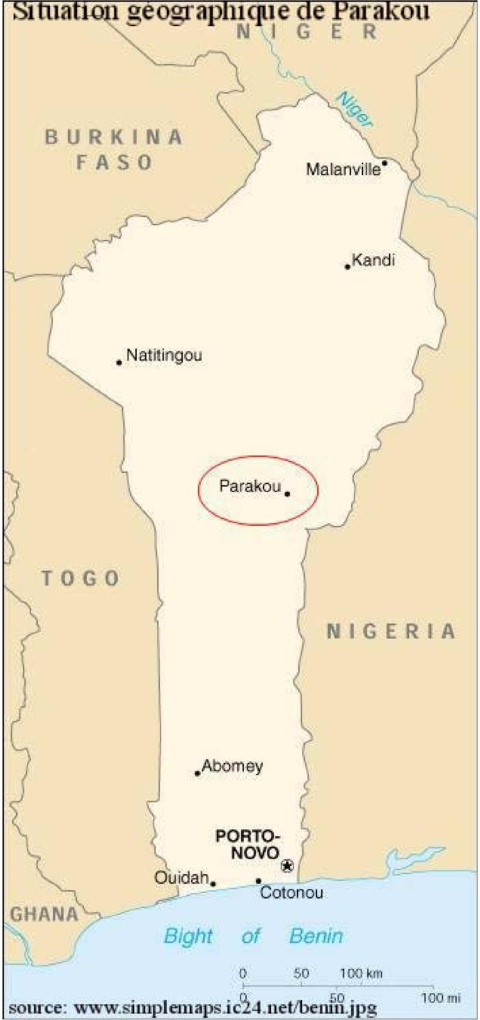
46
47
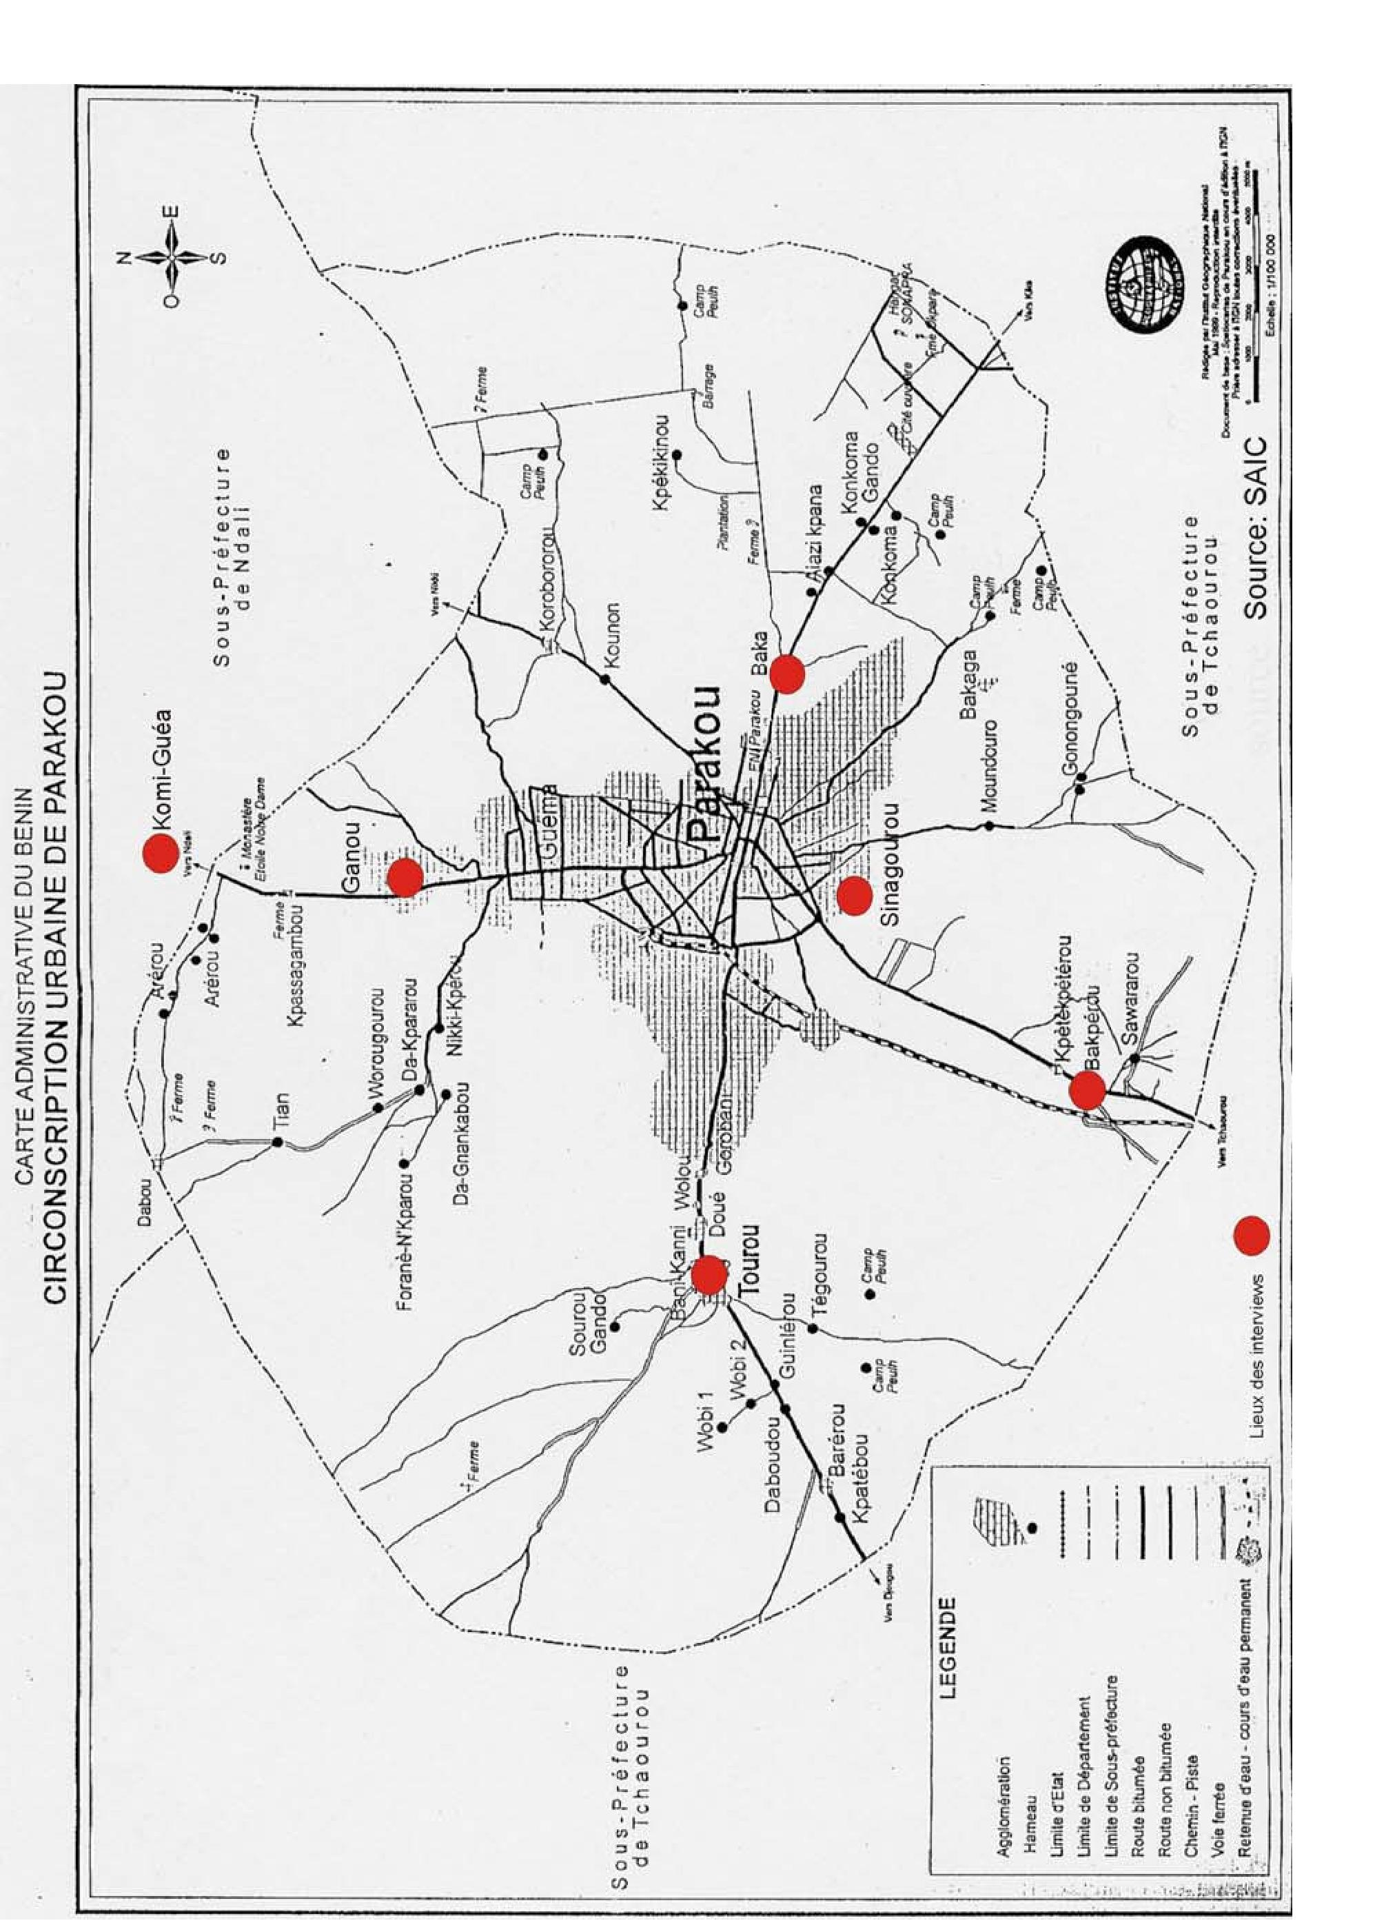
PETIT MIL | Product.
PETIT MIL | Rend.
PETIT MIL | Superf.
SORGHO | Product. | 1.731 | 560 | 411 | 274 | 446 | 435 | 619 | 632 | 930 | 701 | 835 | 906 | 936 | 1.227 | 908 | 925 | 5.140 | 1.757 | 2.241 | 1.275 | 1.600 | 2.113
SORGHO | Rend. | 601 | 600 | 463 | 598 | 625 | 600 | 698 | 800 | 800 | 751 | 266 | 800 | 800 | 1.000 | 750 | 700 | 821 | 800 | 800 | 800 | 800 | 700
SORGHO | Superf. | 2.878 | 934 | 888 | 458 | 714 | 725 | 887 | 790 | 1.163 | 933 | 3.138 | 1.133 | 1.170 | 1.227 | 1.210 | 1.321 | 6.261 | 2.196 | 2.801 | 1.594 | 2.000 | 3.018
TOTAL MAIS | Product. | 2.582 | 901 | 676 | 673 | 909 | 740 | 1.196 | 1.239 | 1.136 | 927 | 1.178 | 536 | 1.742 | 1.718 | 1.538 | 2.009 | 2.297 | 3.982 | 5.141 | 6.731 | 4.997 | 6.600
TOTAL MAIS | Rend. | 774 | 775 | 625 | 850 | 850 | 650 | 849 | 794 | 632 | 858 | 948 | 444 | 1.077 | 1.250 | 1.131 | 1.293 | 1.237 | 1.243 | 1.280 | 1.575 | 926 | 957
TOTAL MAIS | Superf. | 3.335 | 1.163 | 1.082 | 792 | 1.069 | 1.138 | 1.408 | 1.560 | 1.798 | 1.081 | 1.242 | 1.207 | 1.618 | 1.374 | 1.360 | 1.554 | 1.857 | 3.204 | 4.016 | 4.540 | 5.399 | 6.900
MAIS AMELIORE | Product. |  |  |  |  |  |  |  |  |  |  | 149 | 272 | 392 | 573 | 410 | 650 | 564 | 988 | 1.560 | 3.749 | 2.033 | 3.000
MAIS AMELIORE | Rend. |  |  |  |  |  |  |  |  |  |  | 1.505 | 2.000 | 2.000 | 2.500 | 1.767 | 2.500 | 2.000 | 2.050 | 2.050 | 2.050 | 1.200 | 1.250
MAIS AMELIORE | Superf. |  |  |  |  |  |  |  |  |  |  | 99 | 136 | 196 | 229 | 232 | 260 | 282 | 482 | 761 | 1.829 | 1.694 | 2.400
MAIS LOCAL | Product. | 2.582 | 901 | 676 | 673 | 909 | 740 | 1.196 | 1.239 | 1.136 | 927 | 1.029 | 264 | 1.350 | 1.145 | 1.128 | 1.359 | 1.733 | 2.994 | 3.581 | 2.982 | 2.964 | 3.600
MAIS LOCAL | Rend. | 774 | 775 | 625 | 850 | 850 | 650 | 849 | 794 | 632 | 858 | 900 | 246 | 949 | 1.000 | 1.000 | 1.050 | 1.100 | 1.100 | 1.100 | 1.100 | 800 | 800
MAIS LOCAL | Superf. | 3.335 | 1.163 | 1.082 | 792 | 1.069 | 1.138 | 1.408 | 1.560 | 1.798 | 1.081 | 1.143 | 1.071 | 1.422 | 1.145 | 1.128 | 1.294 | 1.575 | 2.722 | 3.255 | 2.711 | 3.705 | 4.500
COTON | Product. | 829 | 28 | 35 | 3 | 23 | 71 | 204 | 346 | 750 | 386 | 328 | 315 | 479 | 580 | 591 | 1.064 | 1.968 | 2.353 | 3.295 | 3.288 | 3.600 | 4.398
COTON | Rend. | 928 | 322 | 745 | 750 | 1.000 | 910 | 2.040 | 1.316 | 1.579 | 1.588 | 1.206 | 1.184 | 1.281 | 1.199 | 1.162 | 2.226 | 1.500 | 1.214 | 1.103 | 1.100 | 1.200 | 900
COTON | Superf. | 893 | 87 | 47 | 4 | 23 | 78 | 100 | 263 | 475 | 243 | 272 | 266 | 374 | 484 | 509 | 478 | 1.312 | 1.938 | 2.987 | 2.989 | 3.000 | 4.887
CULTURES CAMPAGNES |  | 1978-1979 | 1979-1980 | 1980-1981 | 1981-1982 | 1982-1983 | 1983-1984 | 1984-1985 | 1985-1986 | 1986-1987 | 1987-1988 | 1988-1989 | 1989-1990 | 1990-1991 | 1991-1992 | 1992-1993 | 1993-1994 | 1994-1995 | 1995-1996 | 1996-1997 | 1997-1998 | 1998-1999 | 1999-2000

Superficie : (ha); Rendement : (kg/ha); Production : (tonne)
CIRCONSCRIPTION URBAINE DE PARAKOU
CARDER-BORGOU REALISATIONS DES CULTURES
DPSE-SSD
2.030
700
2.900
3.840
985
3900
3.240
Page 1 48
1200
2700
600
500
1200
2220
1200
1.850
2000-2001

TOTAL NIEBE | Product. | 480 | 151 | 76 | 61 | 217 | 137 | 103 | 220 |  | 192 | 361 | 253 | 233 | 200 | 213 | 191 | 205 | 509 | 773 | 1.316 | 1.573 | 1.054
TOTAL NIEBE | Rend. | 337 | 300 | 198 | 399 | 400 | 350 | 377 | 800 |  | 515 | 1.132 | 523 | 599 | 445 | 513 | 645 | 506 | 526 | 580 | 859 | 744 | 658
TOTAL NIEBE | Superf. | 1.426 | 504 | 384 | 153 | 543 | 391 | 273 | 275 |  | 373 | 319 | 483 | 389 | 451 | 414 | 296 | 405 | 968 | 1.333 | 1.532 | 2.114 | 1.600
NIEBE AMELIORE | Product. |  |  |  |  |  |  |  |  |  |  | 17 | 23 | 36 | 34 | 11 | 29 | 36 | 114 | 271 | 916 | 884 | 449
NIEBE AMELIORE | Rend. |  |  |  |  |  |  |  |  |  |  | 810 | 1.000 | 900 | 1.000 | 1.000 | 1.115 | 1.200 | 1.253 | 1.249 | 1.250 | 1.200 | 1.150
NIEBE AMELIORE | Superf. |  |  |  |  |  |  |  |  |  |  | 21 | 23 | 40 | 34 | 11 | 26 | 30 | 91 | 217 | 733 | 737 | 390
NIEBE LOCAL | Product. | 480 | 151 | 76 | 61 | 217 | 137 | 103 | 220 |  | 192 | 344 | 230 | 197 | 167 | 202 | 162 | 169 | 395 | 502 | 400 | 689 | 605
NIEBE LOCAL | Rend. | 337 | 300 | 198 | 399 | 400 | 350 | 377 | 800 |  | 515 | 1.154 | 500 | 564 | 400 | 500 | 600 | 451 | 450 | 450 | 500 | 500 | 500
NIEBE LOCAL | Superf. | 1.426 | 504 | 384 | 153 | 543 | 391 | 273 | 275 |  | 373 | 298 | 460 | 349 | 417 | 403 | 270 | 375 | 877 | 1.116 | 799 | 1.377 | 1.210
TOTAL ARACHIDE | Product. | 360 | 176 | 138 | 91 | 22 | 45 | 63 | 55 | 168 | 88 | 92 | 91 | 121 | 161 | 131 | 160 | 218 | 451 | 669 | 857 | 777 | 1.018
TOTAL ARACHIDE | Rend. | 796 | 800 | 697 | 603 | 595 | 652 | 606 | 625 | 913 | 587 | 620 | 738 | 703 | 1.052 | 832 | 721 | 671 | 829 | 848 | 897 | 920 | 924
TOTAL ARACHIDE | Superf. | 452 | 220 | 198 | 151 | 37 | 69 | 104 | 88 | 184 | 150 | 148 | 123 | 173 | 153 | 157 | 222 | 325 | 544 | 789 | 955 | 845 | 1.102
ARACHIDE AMELIOREE | Product. |  |  |  |  |  |  |  |  |  |  | 6 | 6 | 17 | 28 | 7 | 2 | 28 | 58 | 138 | 340 | 371 | 449
ARACHIDE AMELIOREE | Rend. |  |  |  |  |  |  |  |  |  |  | 518 | 1.200 | 1.000 | 1.200 | 1.200 | 1.000 | 1.120 | 1.094 | 1.104 | 1.100 | 1.100 | 1.150
ARACHIDE AMELIOREE | Superf. |  |  |  |  |  |  |  |  |  |  | 11 | 5 | 17 | 24 | 6 | 2 | 25 | 53 | 125 | 309 | 337 | 390
ARACHIDE LOCALE | Product. | 360 | 176 | 138 | 91 | 22 | 45 | 63 | 55 | 168 | 88 | 86 | 85 | 104 | 132 | 124 | 158 | 190 | 393 | 531 | 517 | 406 | 570
ARACHIDE LOCALE | Rend. | 796 | 800 | 697 | 603 | 595 | 652 | 606 | 625 | 913 | 633 | 601 | 800 | 700 | 900 | 800 | 802 | 699 | 800 | 800 | 800 | 800 | 800
ARACHIDE LOCALE | Superf. | 452 | 220 | 198 | 151 | 37 | 69 | 104 | 88 | 184 | 139 | 143 | 106 | 149 | 147 | 155 | 197 | 272 | 491 | 664 | 646 | 508 | 712
CULTURES CAMPAGNES |  | 1978-1979 | 1979-1980 | 1980-1981 | 1981-1982 | 1982-1983 | 1983-1984 | 1984-1985 | 1985-1986 | 1986-1987 | 1987-1988 | 1988-1989 | 1989-1990 | 1990-1991 | 1991-1992 | 1992-1993 | 1993-1994 | 1994-1995 | 1995-1996 | 1996-1997 | 1997-1998 | 1998-1999 | 1999-2000

1.361
2000-2001
Superficie : (ha); Rendement : (kg/ha); Production : (tonne)
REALISATIONS DES CULTURES
CIRCONSCRIPTION URBAINE DE PARAKOU
1.320
733
1800
720
1200
600
600
500
1200
1.549
Page 2 49
880
1761
460
1150
400
1.089
800


Superficie : (ha); Rendement : (kg/ha); Production : (tonne)
REALISATIONS DES CULTURES
CIRCONSCRIPTION URBAINE DE PARAKOU
GOMBO | Product. |  |  |  |  |  |  |  |  |  |  | 100 | 92 | 116 | 60 | 84 | 164 | 2.490 | 628 | 1.272 | 828 | 1.200 | 1.054  501593
GOMBO | Rend. |  |  |  |  |  |  |  |  |  |  | 5.000 | 2.875 | 4.000 | 5.000 | 4.000 | 4.000 | 4.510 | 4.000 | 4.000 | 4.000 | 4.000 | 3.500  3250
GOMBO | Superf. |  |  |  |  |  |  |  |  |  |  | 20 | 32 | 29 | 12 | 21 | 41 | 552 | 157 | 318 | 207 | 300 | 310  490
TOMATE | Product. |  |  |  |  |  |  |  |  |  |  | 210 | 161 | 167 | 30 | 93 | 234 | 1.542 | 808 | 1.304 | 1.001 | 1.375 | 1.091  1263
TOMATE | Rend. |  |  |  |  |  |  |  |  |  |  | 6.000 | 7.000 | 6.003 | 6.000 | 3.500 | 6.000 | 5.930 | 5.497 | 5.502 | 5.500 | 5.500 | 5.100  5050
TOMATE | Superf. |  |  |  |  |  |  |  |  |  |  | 35 | 23 | 28 | 5 | 27 | 39 | 260 | 147 | 237 | 182 | 250 | 215  250
POMME DE TERRE | Product.
POMME DE TERRE | Rend.
POMME DE TERRE | Superf.
PATATE DOUCE | Product. |  |  |  |  |  |  |  |  |  |  |  |  |  |  |  |  |  |  |  |  |  | Page 3
PATATE DOUCE | Rend.
PATATE DOUCE | Superf.
MANIOC | Product. | 17.218 | 4.544 | 3.177 | 2.345 | 2.925 | 2.410 | 3.954 | 4.595 | 5.874 | 5.110 | 5.446 | 6.664 | 6.960 | 6.248 | 5.436 | 5.357 | 383 | 9.020 | 5.704 | 11.374 | 13.494 | 17.500  20160
MANIOC | Rend. | 9.744 | 7.986 | 4.995 | 5.000 | 5.000 | 5.000 | 6.000 | 6.499 | 6.441 | 7.000 | 7.000 | 8.000 | 8.000 | 8.000 | 6.000 | 5.500 | 1.090 | 5.500 | 5.500 | 5.500 | 6.500 | 7.000  7200
MANIOC | Superf. | 1.767 | 569 | 636 | 469 | 585 | 482 | 659 | 707 | 912 | 730 | 778 | 833 | 870 | 781 | 906 | 974 | 351 | 1.640 | 1.037 | 2.068 | 2.076 | 2.500  2800
IGNAME | Product. | 42.661 | 11.003 | 7.580 | 7.144 | 7.989 | 5.586 | 7.656 | 8.568 | 10.950 | 11.344 | 13.910 | 14.100 | 14.310 | 16.665 | 19.416 | 23.556 | 51.400 | 39.127 | 59.400 | 69.707 | 100.373 | 108.000  118800
IGNAME | Rend. | 10.095 | 9.994 | 6.597 | 8.744 | 8.750 | 6.000 | 8.000 | 9.000 | 10.000 | 8.000 | 10.000 | 10.000 | 10.000 | 11.000 | 12.000 | 13.000 | 8.210 | 11.000 | 11.000 | 11.000 | 13.500 | 13.500  13500
IGNAME | Superf. | 4.226 | 1.101 | 1.149 | 817 | 913 | 931 | 957 | 952 | 1.095 | 1.418 | 1.391 | 1.410 | 1.431 | 1.515 | 1.618 | 1.812 | 6.261 | 3.557 | 5.400 | 6.337 | 7.435 | 8.000  8800
CULTURES CAMPAGNES |  | 1978-1979 | 1979-1980 | 1980-1981 | 1981-1982 | 1982-1983 | 1983-1984 | 1984-1985 | 1985-1986 | 1986-1987 | 1987-1988 | 1988-1989 | 1989-1990 | 1990-1991 | 1991-1992 | 1992-1993 | 1993-1994 | 1994-1995 | 1995-1996 | 1996-1997 | 1997-1998 | 1998-1999 | 1999-2000  2000-2001

VOANDZOU | Product. |  |  |  |  |  |  |  |  |  |  |  |  |  |  |  |  |  | 20 | 67 | 46 | 40 | 56
VOANDZOU | Rend. |  |  |  |  |  |  |  |  |  |  |  |  |  |  |  |  |  | 500 | 504 | 500 | 500 | 500
VOANDZOU | Superf. |  |  |  |  |  |  |  |  |  |  |  |  |  |  |  |  |  | 40 | 133 | 91 | 80 | 112
CITRILLUS (Goussi) | Product. |  |  |  |  |  |  |  |  |  |  |  |  |  |  |  |  |  | 28 | 52 | 103 | 217 | 252
CITRILLUS (Goussi) | Rend. |  |  |  |  |  |  |  |  |  |  |  |  |  |  |  |  |  | 300 | 300 | 350 | 600 | 600
CITRILLUS (Goussi) | Superf. |  |  |  |  |  |  |  |  |  |  |  |  |  |  |  |  |  | 94 | 172 | 293 | 362 | 420
OIGNON | Product.
OIGNON | Rend.
OIGNON | Superf.
PIMENT | Product. |  |  |  |  |  |  |  |  |  |  | 168 | 38 | 63 | 12 | 24 | 65 | 383 | 49 | 121 |  |  | 293
PIMENT | Rend. |  |  |  |  |  |  |  |  |  |  | 6.462 | 1.500 | 1.500 | 1.600 | 1.000 | 1.512 | 1.090 | 505 | 500 |  |  | 1.100
PIMENT | Superf. |  |  |  |  |  |  |  |  |  |  | 26 | 25 | 42 | 7 | 24 | 43 | 351 | 97 | 242 |  |  | 266
SOJA | Product. |  |  |  |  |  |  |  |  |  |  |  |  |  |  |  |  |  | 23 | 45
SOJA | Rend. |  |  |  |  |  |  |  |  |  |  |  |  |  |  |  |  |  | 450 | 450
SOJA | Superf. |  |  |  |  |  |  |  |  |  |  |  |  |  |  |  |  |  | 51 | 100
RIZ | Product. | 295 | 86 | 32 | 30 | 41 | 45 | 15 | 13 | 20 | 13 | 7 | 15 | 8 | 14 | 20 | 18 | 62 | 171 | 482 | 530 | 867 | 910
RIZ | Rend. | 2.092 | 2.000 | 842 | 1.500 | 1.171 | 1.500 | 1.000 | 619 | 667 | 464 | 875 | 1.875 | 1.000 | 1.273 | 2.178 | 1.385 | 1.512 | 1.500 | 1.502 | 1.500 | 1.400 | 1.400
RIZ | Superf. | 141 | 43 | 38 | 20 | 35 | 30 | 15 | 21 | 30 | 28 | 8 | 8 | 8 | 11 | 9 | 13 | 41 | 114 | 321 | 353 | 619 | 650
CULTURES CAMPAGNES |  | 1978-1979 | 1979-1980 | 1980-1981 | 1981-1982 | 1982-1983 | 1983-1984 | 1984-1985 | 1985-1986 | 1986-1987 | 1987-1988 | 1988-1989 | 1989-1990 | 1990-1991 | 1991-1992 | 1992-1993 | 1993-1994 | 1994-1995 | 1995-1996 | 1996-1997 | 1997-1998 | 1998-1999 | 1999-2000

79
2000-2001
REALISATIONS DES CULTURES
CIRCONSCRIPTION URBAINE DE PARAKOU
Superficie : (ha); Rendement : (kg/ha); Production : (tonne)
90
600
150
336
600
560
305
Page 4 51
1050
290
500
158
754
1450
520
52
campagne agricole
Fig 1a: Evolution des superficies des céréales à Parakou (1978- 2001)
7.000
0
2.000
source: DPSE - SSE (CARDER - Borgou)
1.000
5.000
8.000
3.000
6.000
4.000
sorgho
total maïs riz
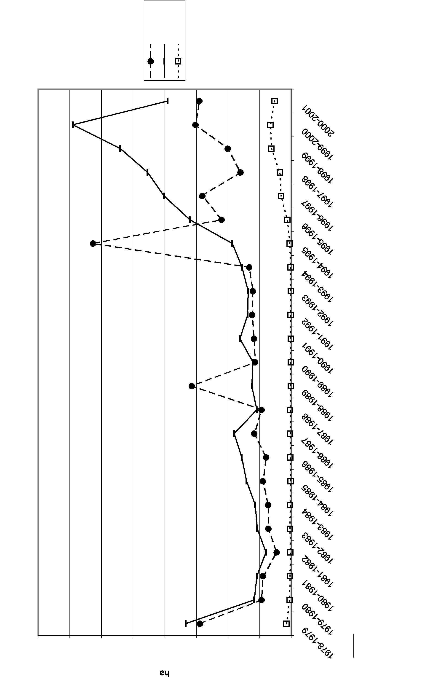
53
campagne agricole
Fig 1b: Evolution des superficies tubércules et racines à Parakou (1978- 2001)
10.000
0
1.000
source: DPSE - SSE (CARDER - Borgou)
2.000
3.000
5.000
8.000
6.000
7.000
9.000
4.000
igname manioc
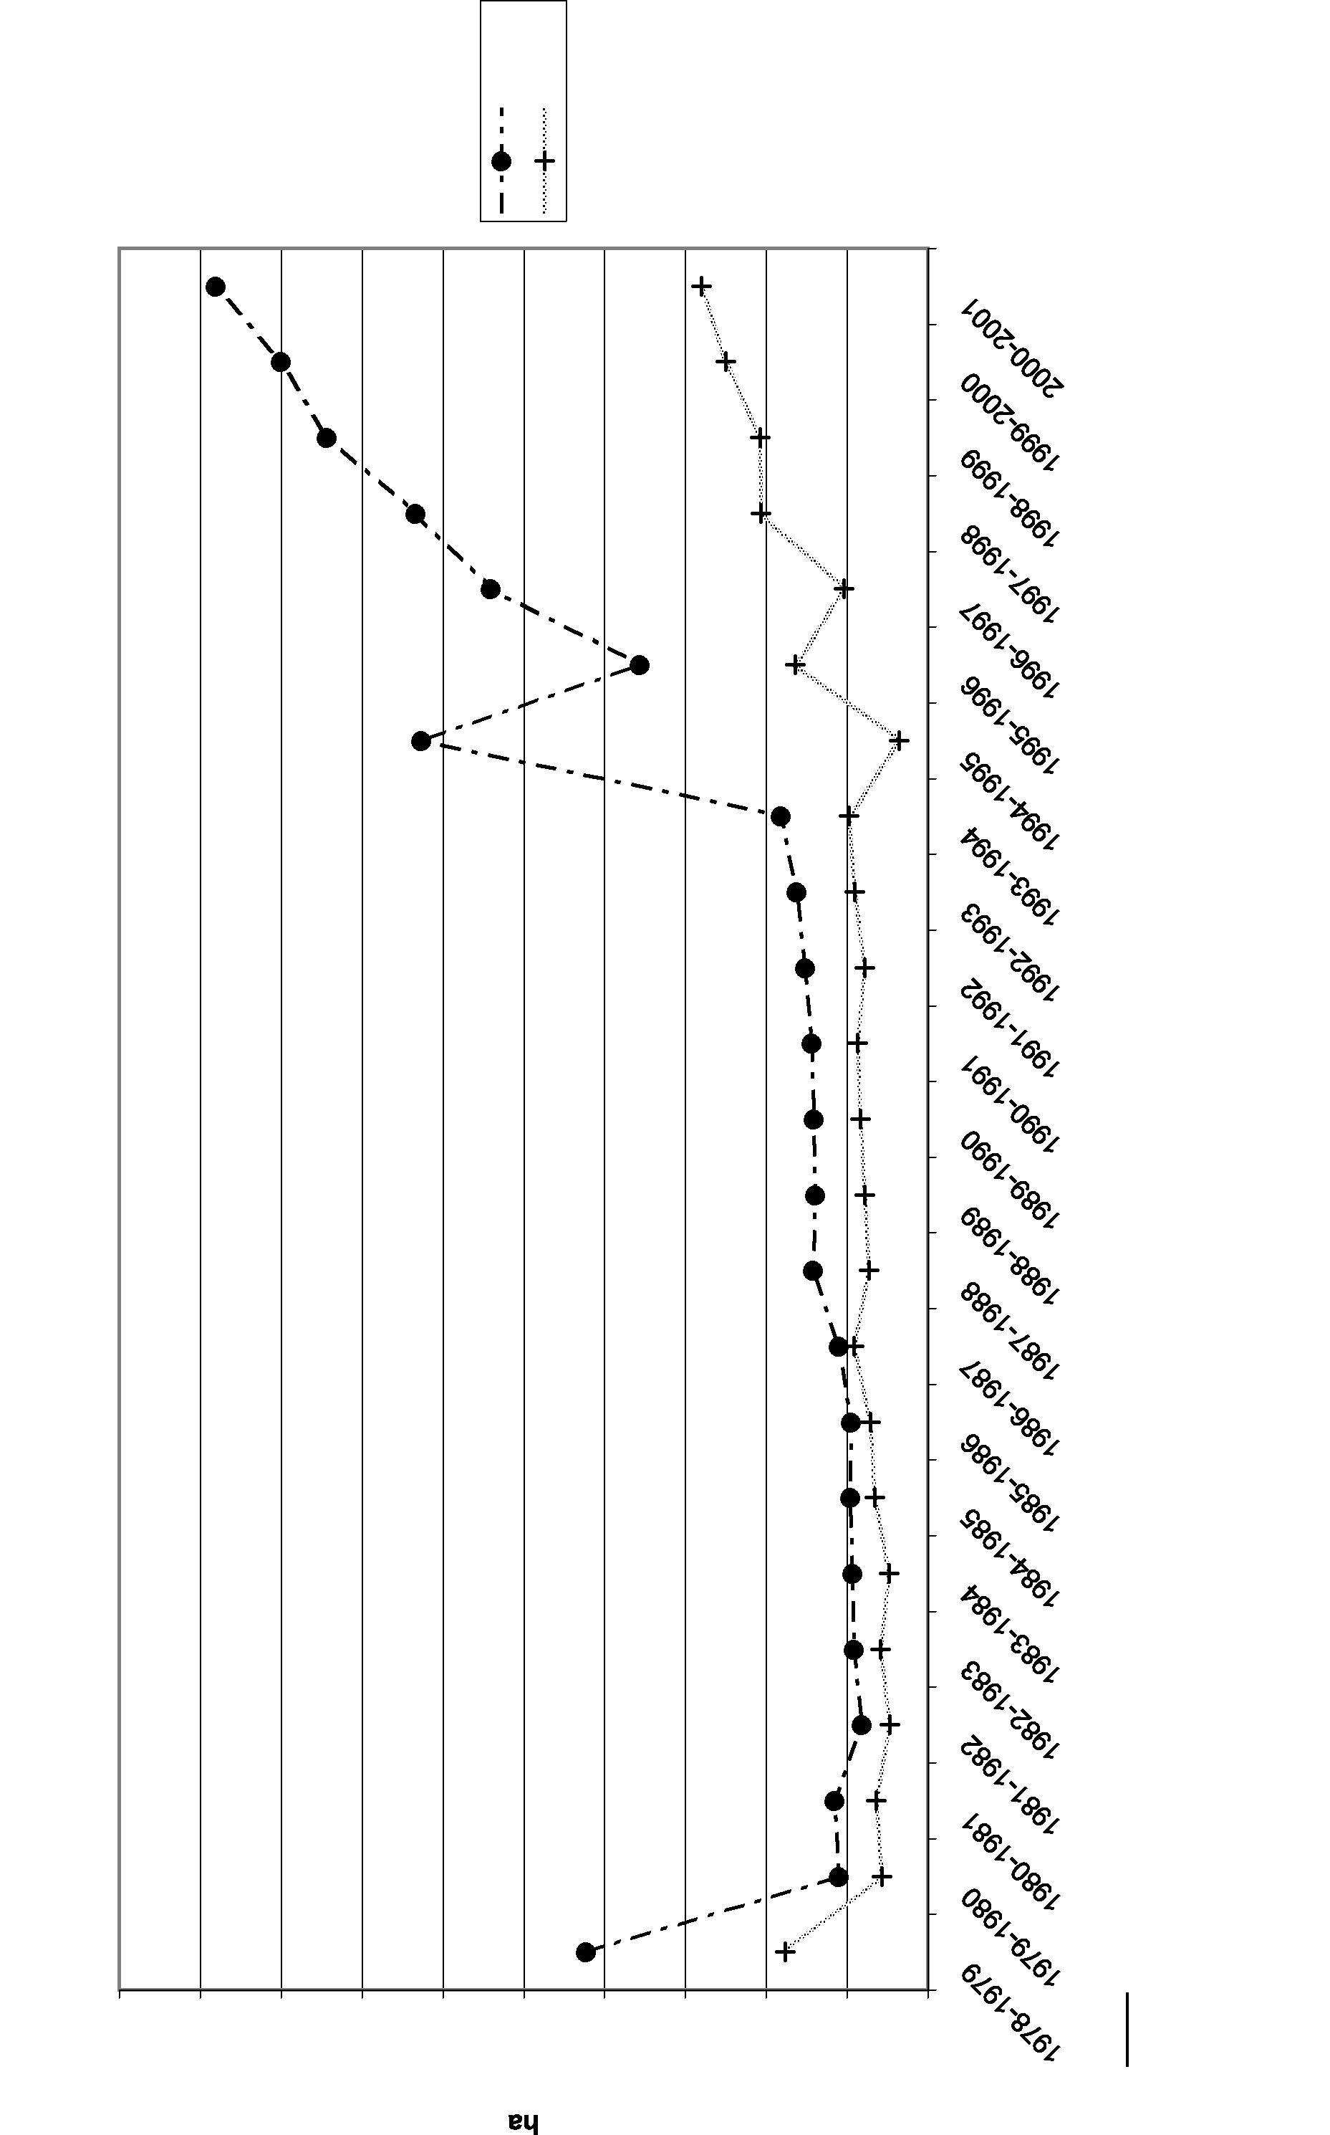
54
campagne agricole
Fig 1c: Evolution des superficies des cultures maraîchères à Parakou (1978- 2001)
0
source: DPSE - SSE (CARDER - Borgou)
500
100
200
600
300
400
tomate gombo piment goussi
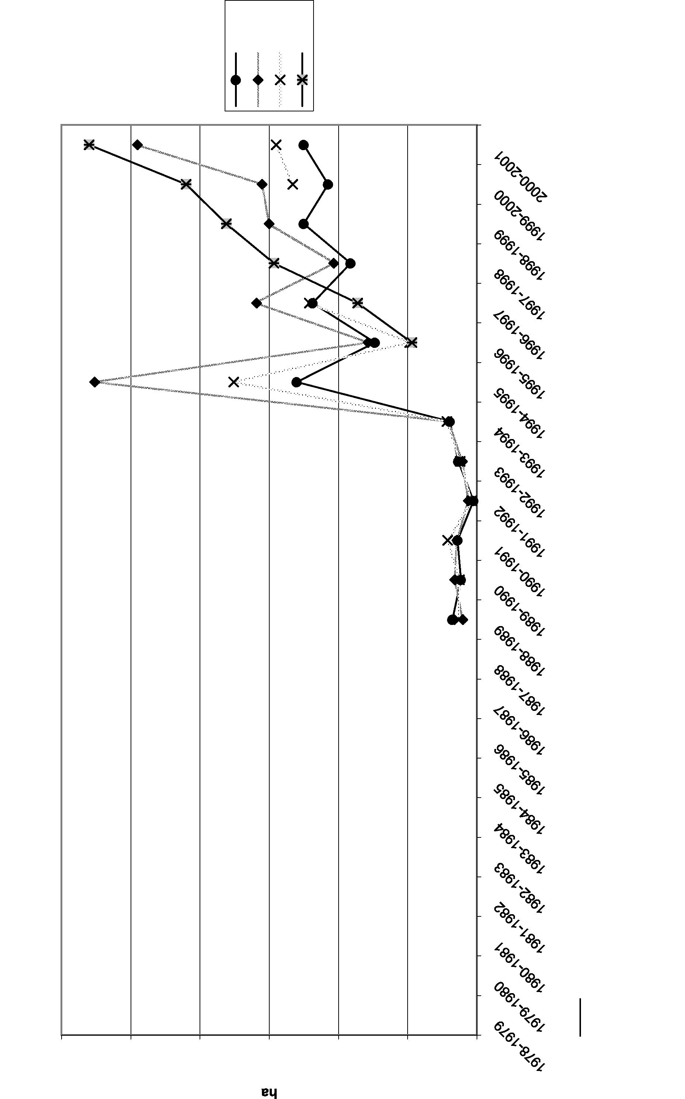
55
campagne agricole
Fig 1d: Evolution des superficies des légumineuses à Parakou (1978- 2001)
0
source: DPSE - SSE (CARDER - Borgou)
2.000
500
1.000
1.500
2.500
total arachide total niébé soja
voandzu
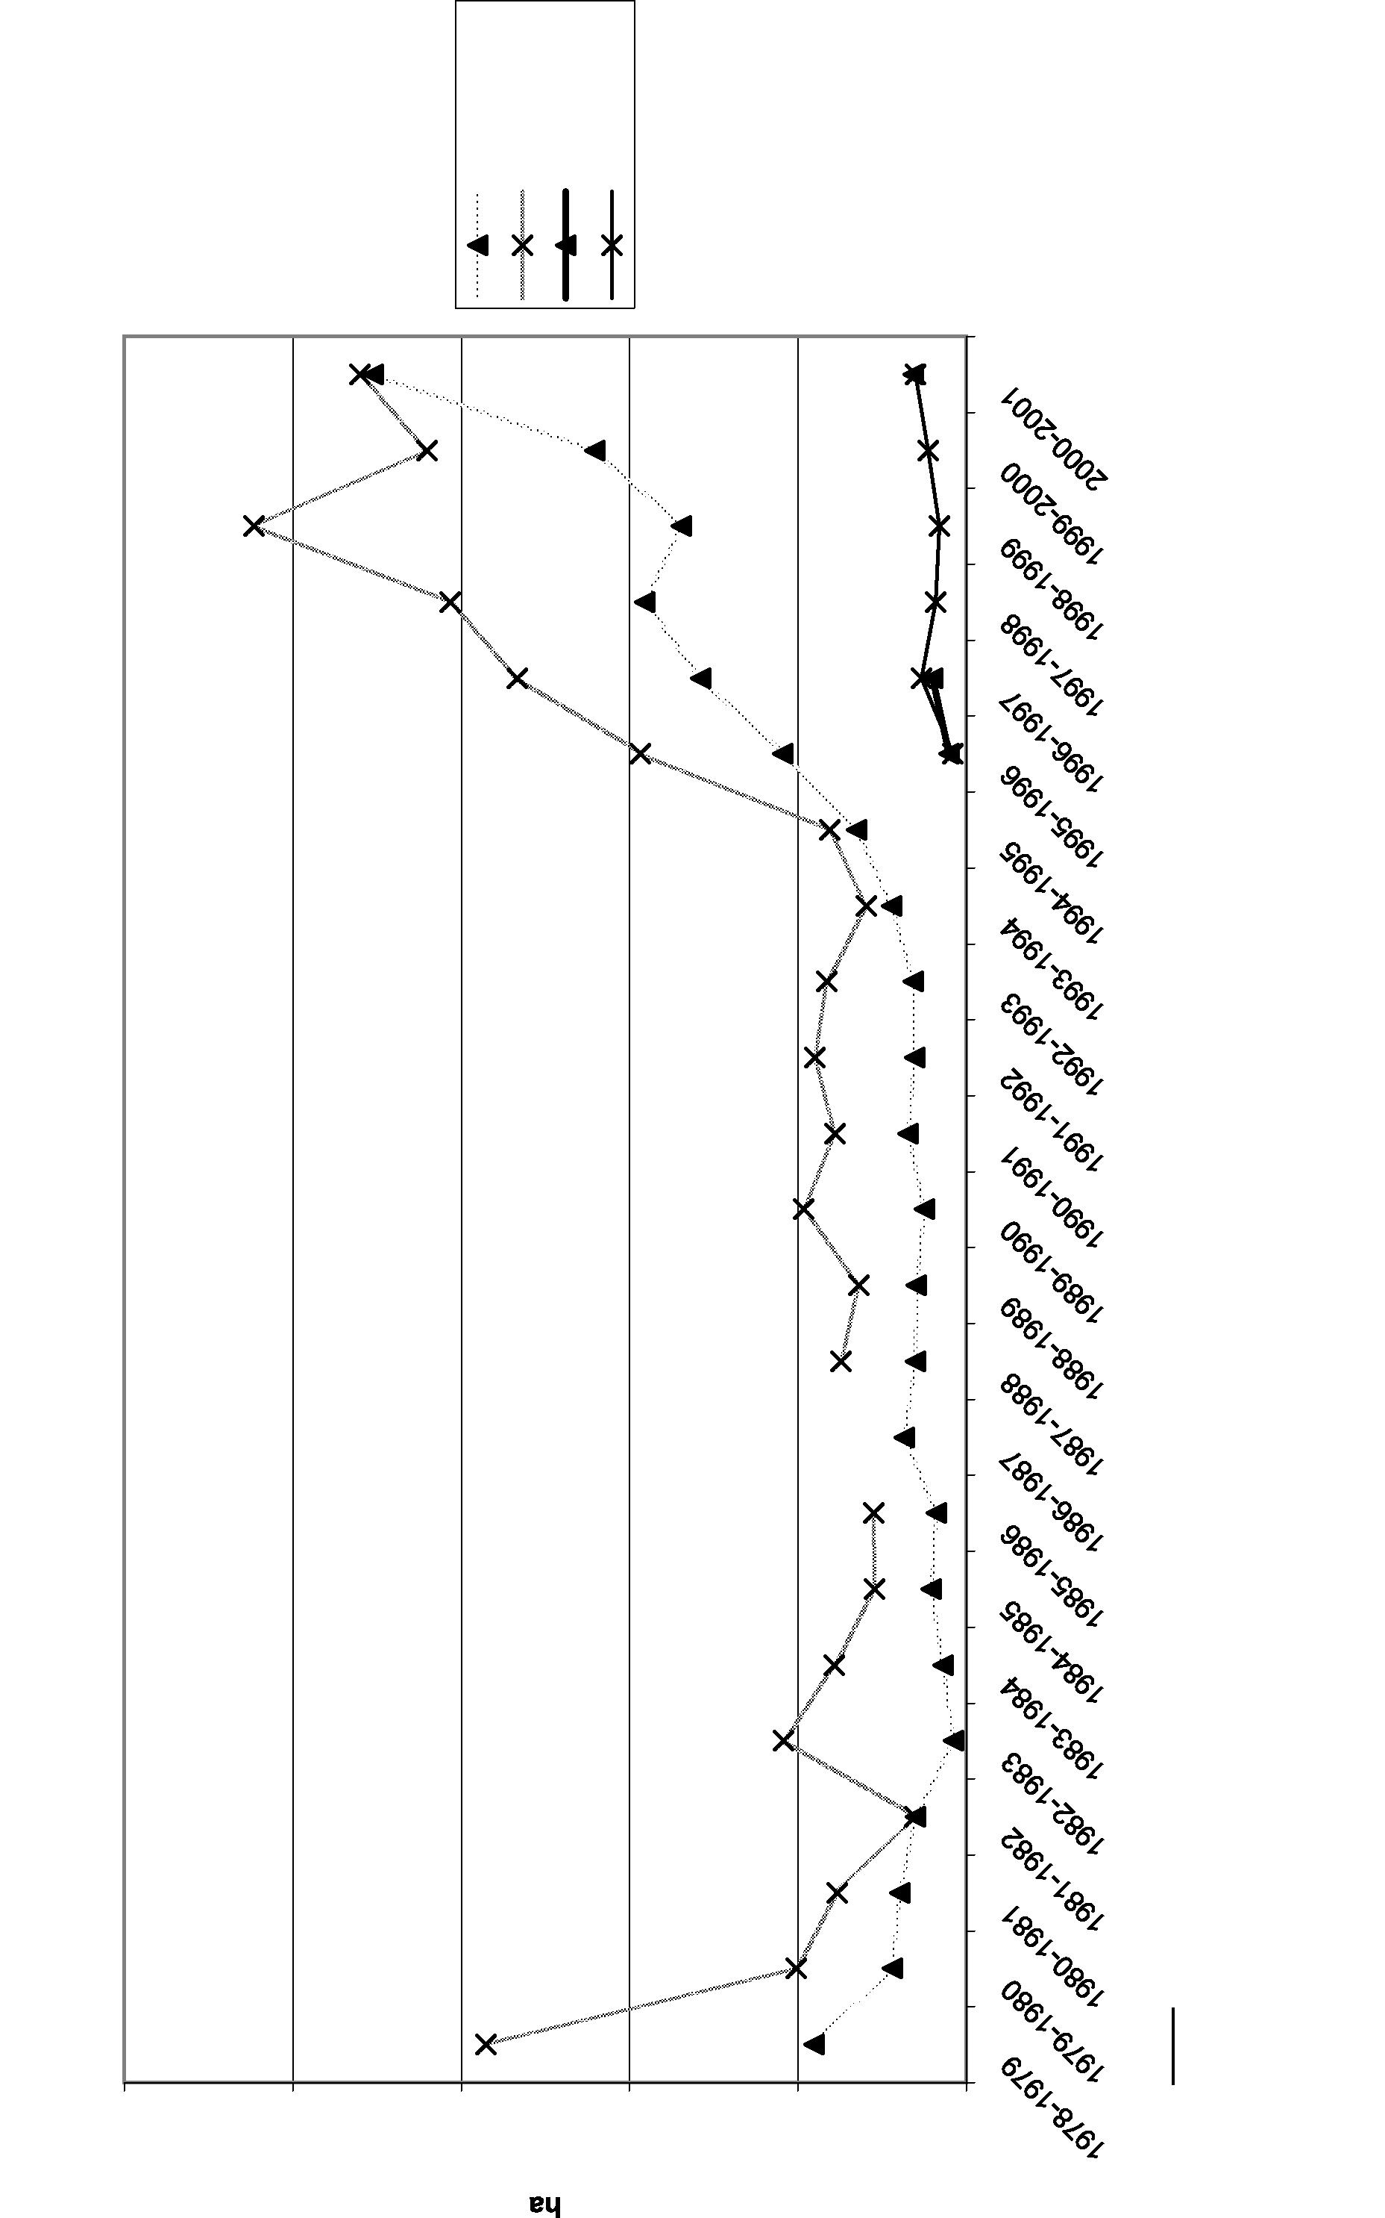
56
campagne agricole
Fig 1e: Evolution des superficies du coton à Parakou (1978- 2001)
1978
1979
6.000
0
1.000
source: DPSE - SSE (CARDER - Borgou)
5.000
2.000
3.000
4.000
coton
2000
2001
1999
2000
1998
1999
1997
1998
1996
1997
1995
1996
1994
1995
1993
1994
1992
1993
1991
1992
1990
1991
1989
1990
1988
1989
1987
1988
1986
1987
1985
1986
1984
1985
1983
1984
1982
1983
1981
1982
1980
1981
1979
1980
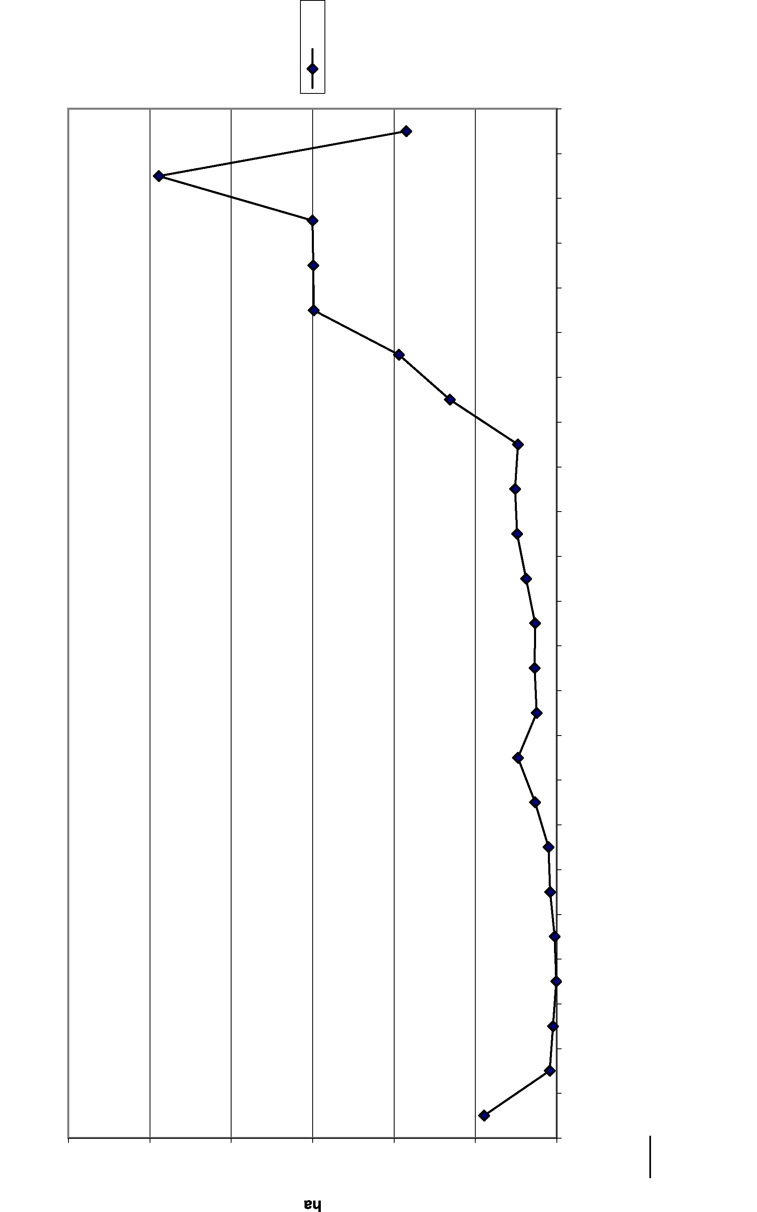
57
campagne agricole
Fig 2a: Evolution des productions des céréales à Parakou (1978- 2001)
source: DPSE - SSE (CARDER - Borgou)
0
10.000
maïs total sorgho riz
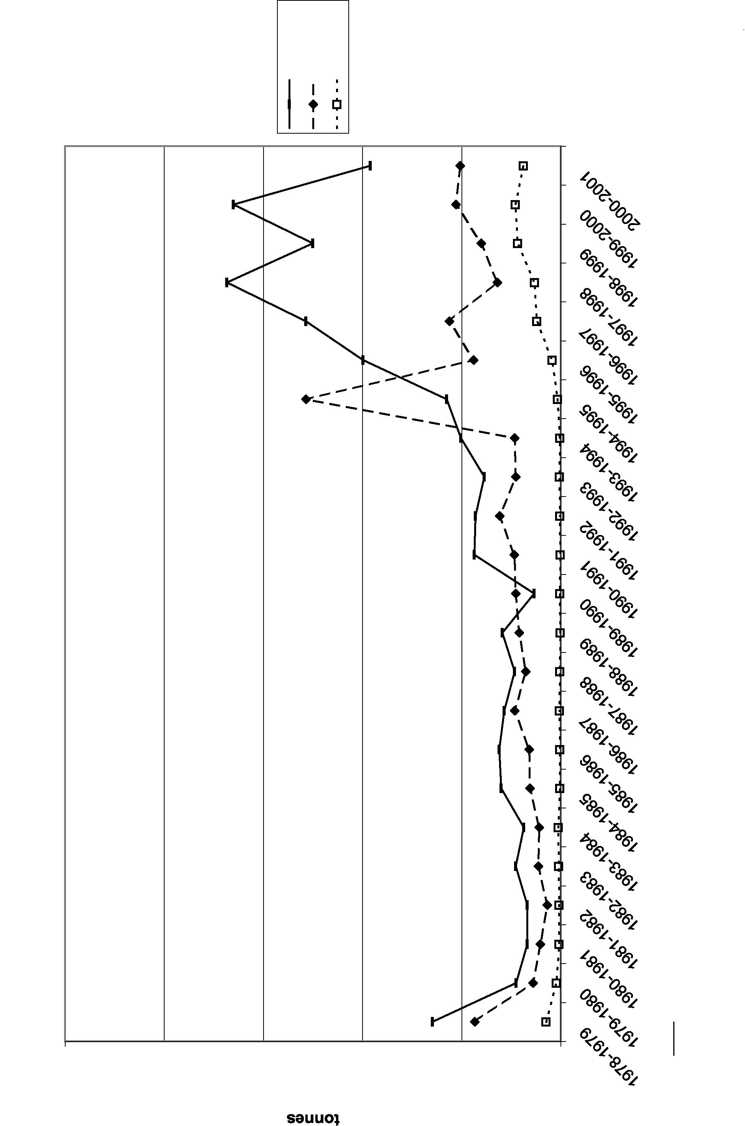
10.000
80.000
20.000
30.000
50.000
90.000
60.000
130.000
40.000
100.000
110.000
120.000
igname manioc
campagne agricole
Fig 2b: Evolution des productions tubercules et racinesà Parakou (1978- 2001)
source: DPSE - SSE (CARDER - Borgou)
0
70.000
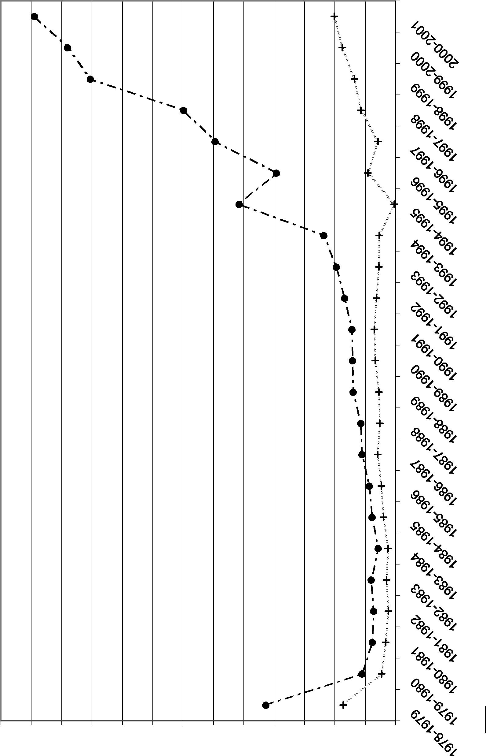
58

59
campagne agricole
Fig 2c: Evolution des productions des cultures maraîchères à Parakou (1978- 2001)
0
source: DPSE - SSE (CARDER - Borgou)
2.000
1.000
3.000
tomate gombo piment goussi
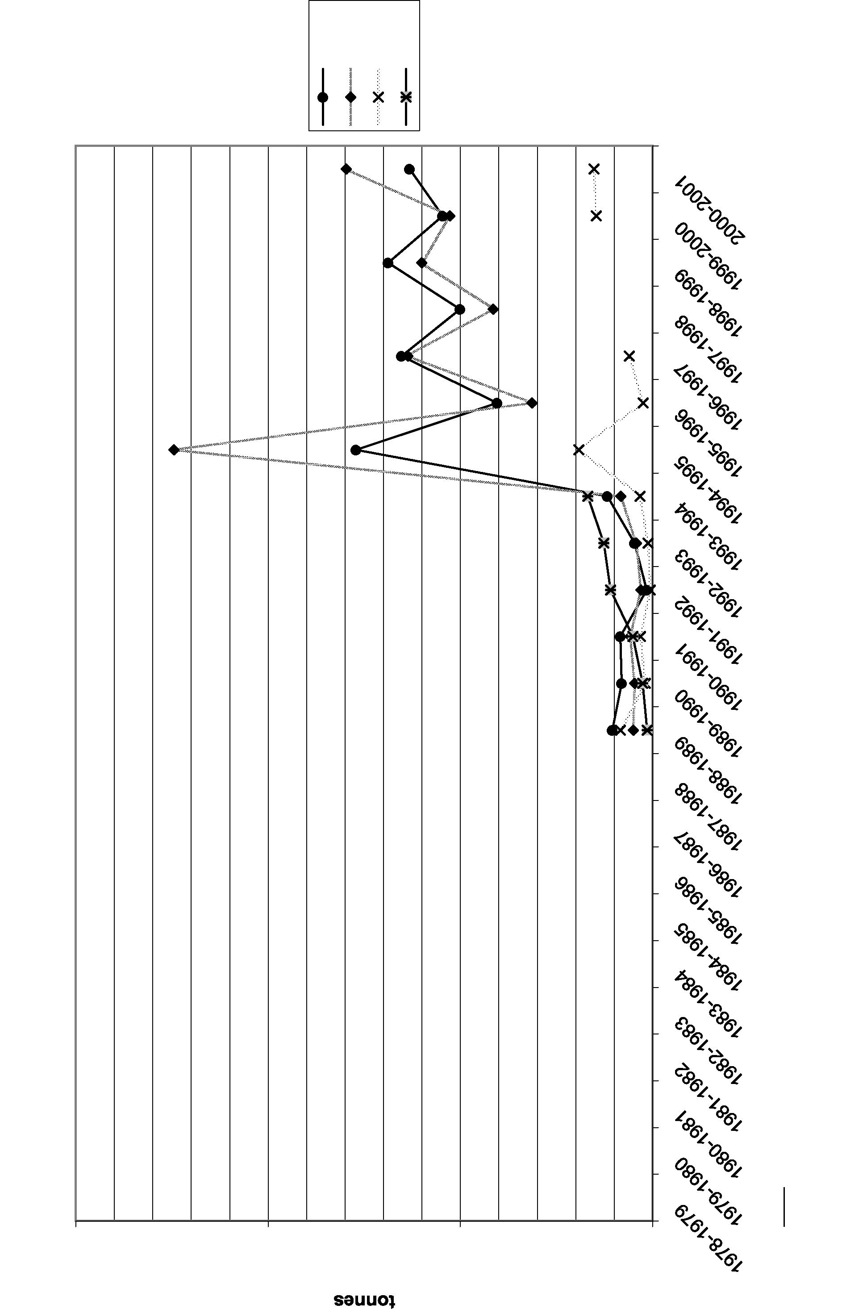
60
campagne agricole
Fig 2d: Evolution des productions des légumineuses à Parakou (1978- 2001)
0
source: DPSE - SSE (CARDER - Borgou)
1.000
2.000
arachide totale niébé total soja
voandzou
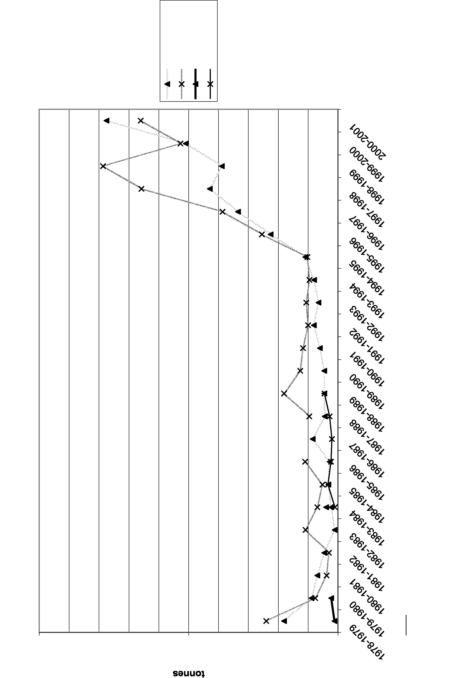
coton
61
campagne agricole
Fig 2e: Evolution des productions du coton à Parakou (1978- 2001)
source: DPSE - SSE (CARDER - Borgou)
0
10.000
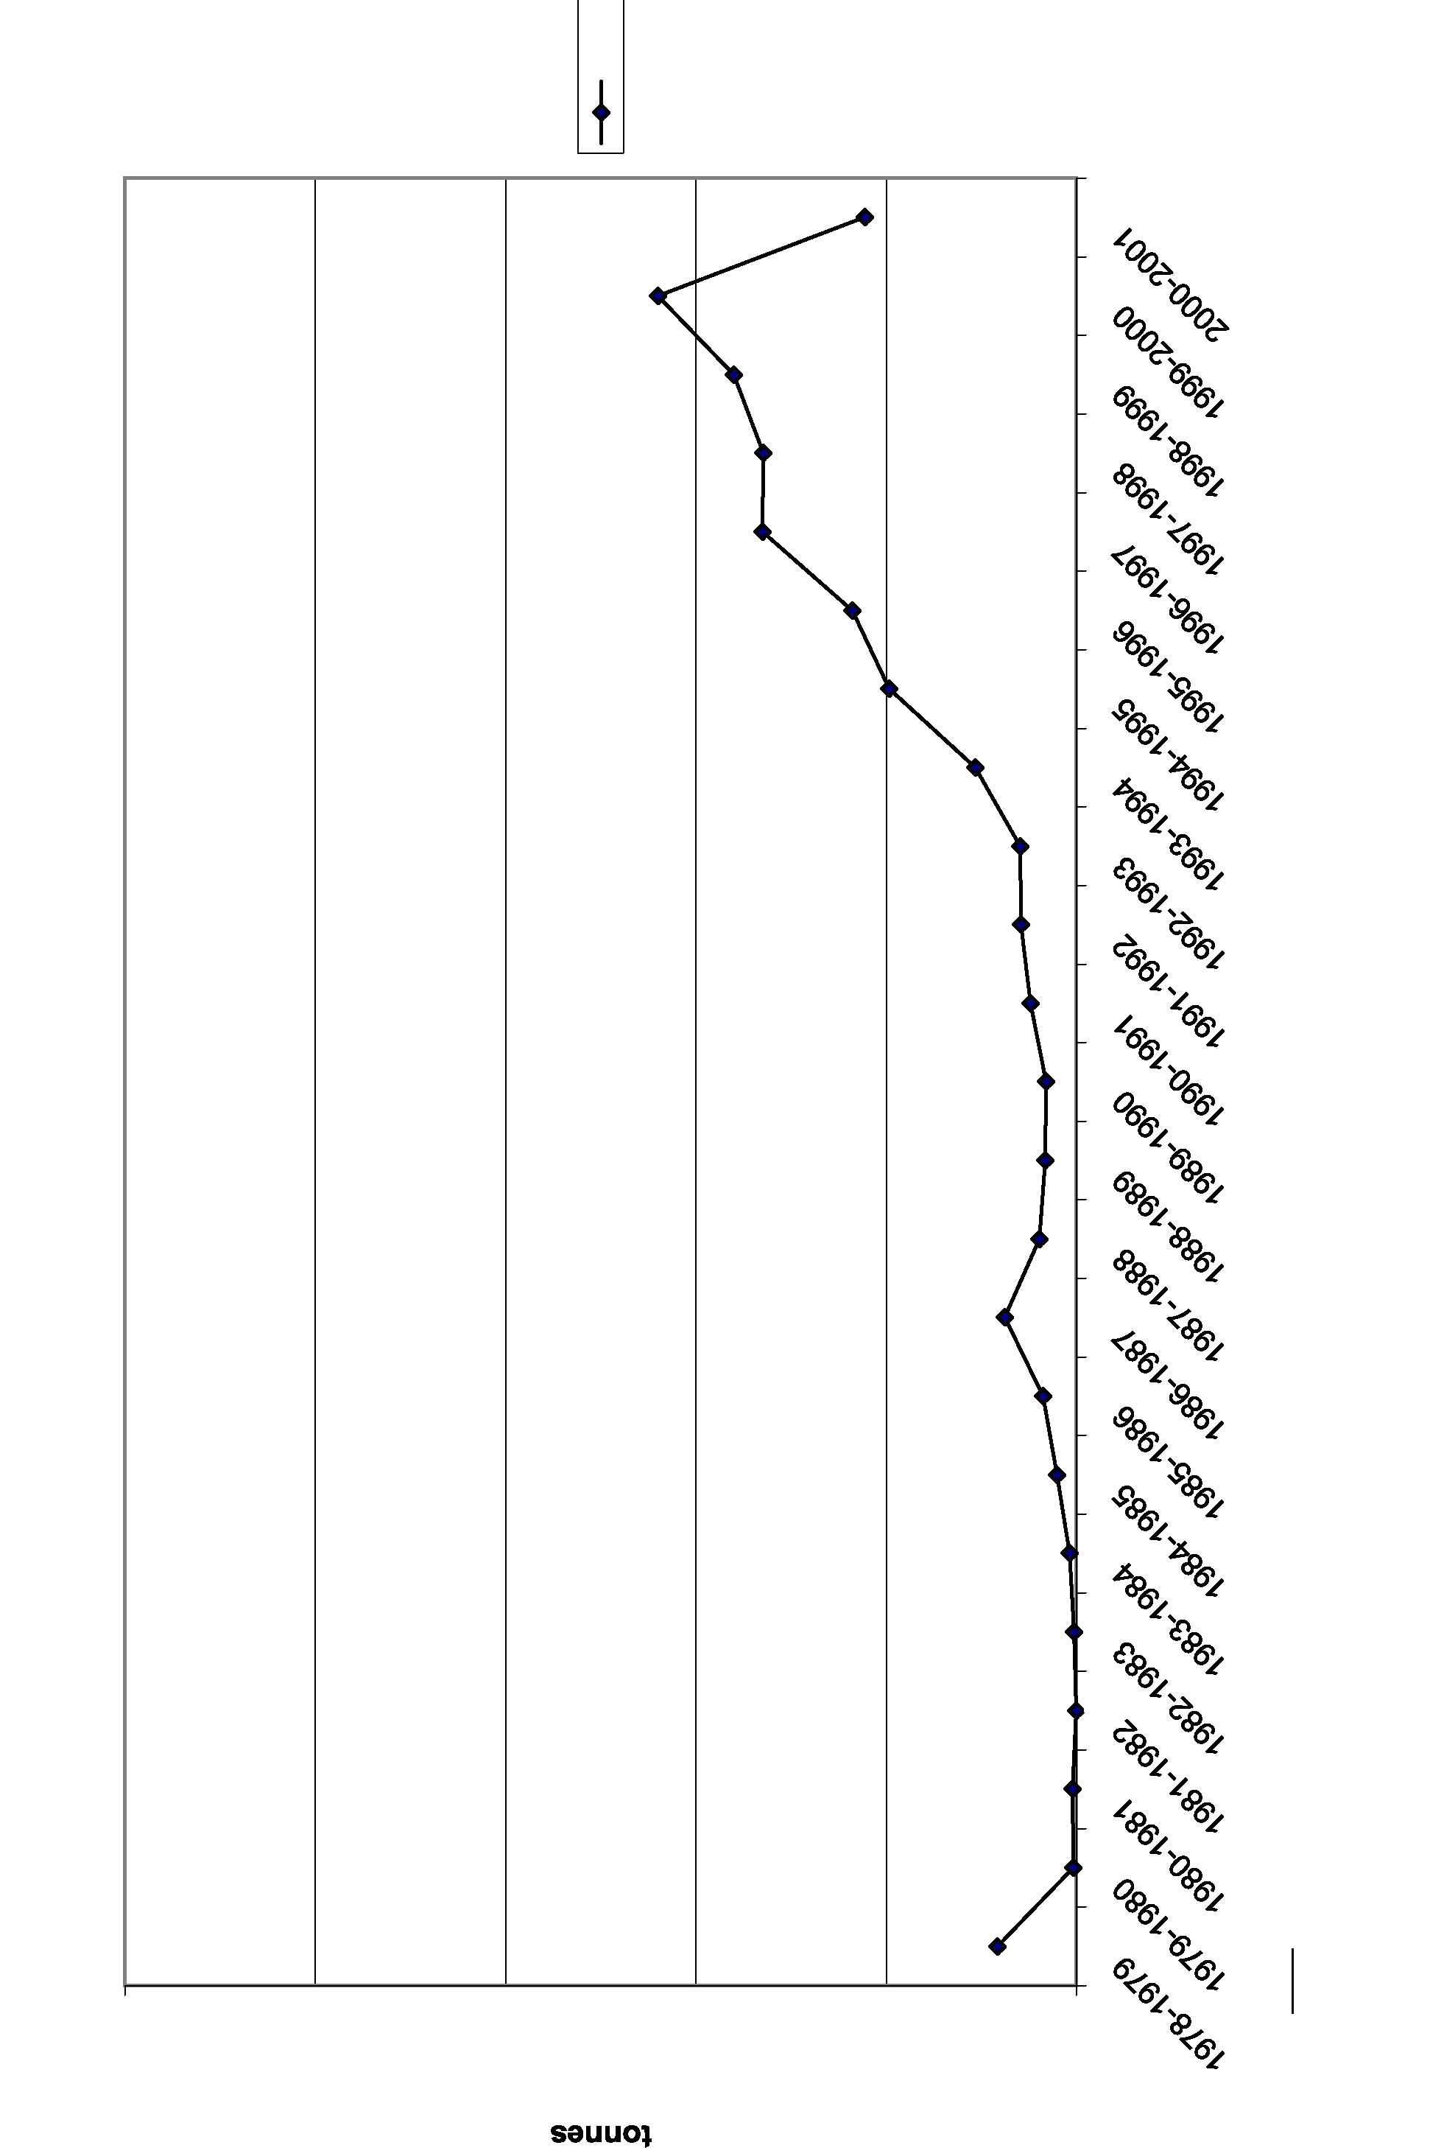
62
campagne agricole
Fig 3a: Evolution des rendements des céréales à Parakou (1978- 2001)
source: DPSE - SSE (CARDER - Borgou)
2.500
0
500
1.000
1.500
2.000
total maïs sorgho riz
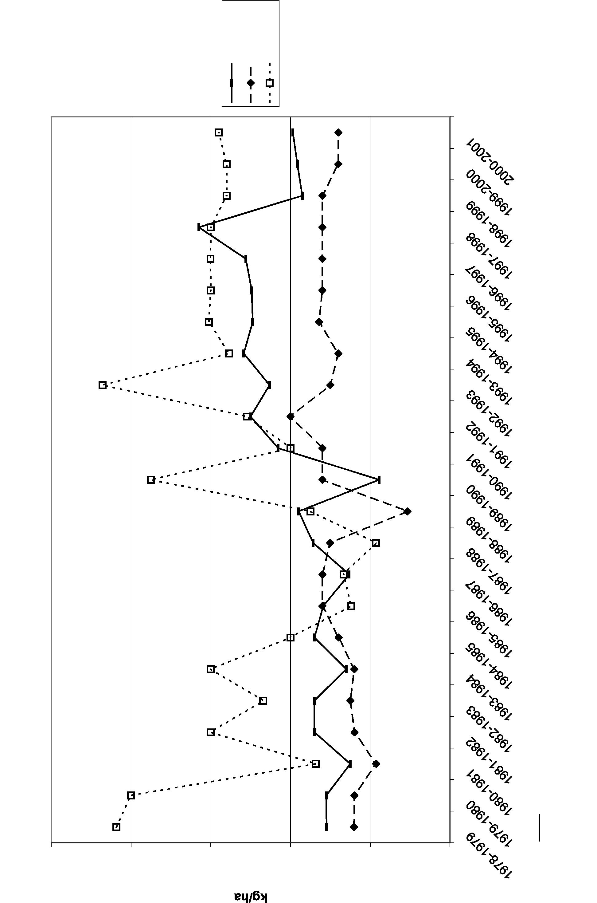
63
campagne agricole
Fig 3b: Evolution des rendements des tubércules et racines à Parakou (1978- 2001)
source: DPSE - SSE (CARDER - Borgou)
6.000
0
8.000
2.000
16.000
4.000
10.000
12.000
14.000
igname manioc
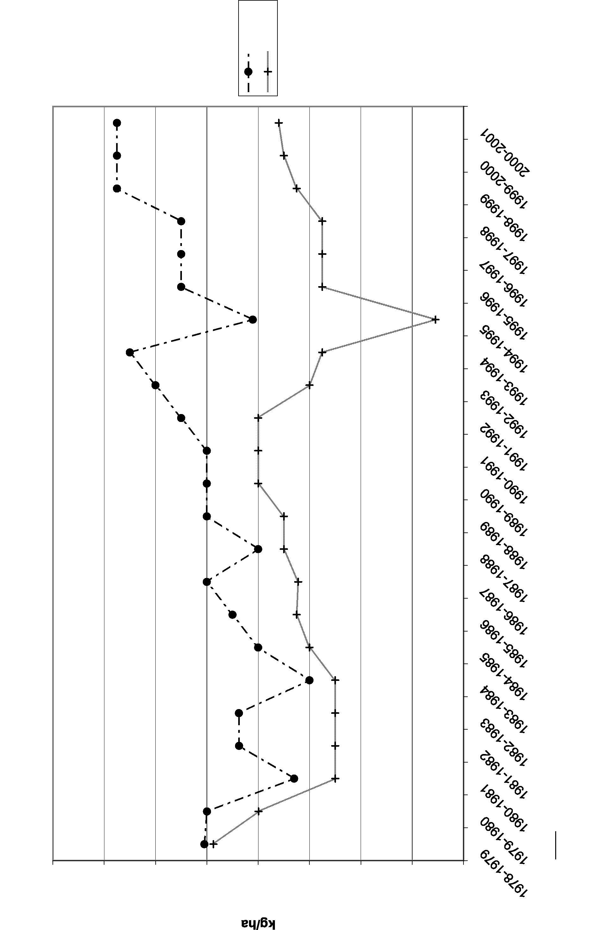
64
campagne agricole
Fig 3c: Evolution des rendements par des cultures maraîchères à Parakou (1978- 2001)
0
source: DPSE - SSE (CARDER - Borgou)
4.000
1.000
2.000
8.000
5.000
6.000
7.000
3.000
piment
gombo
goussi
tomate
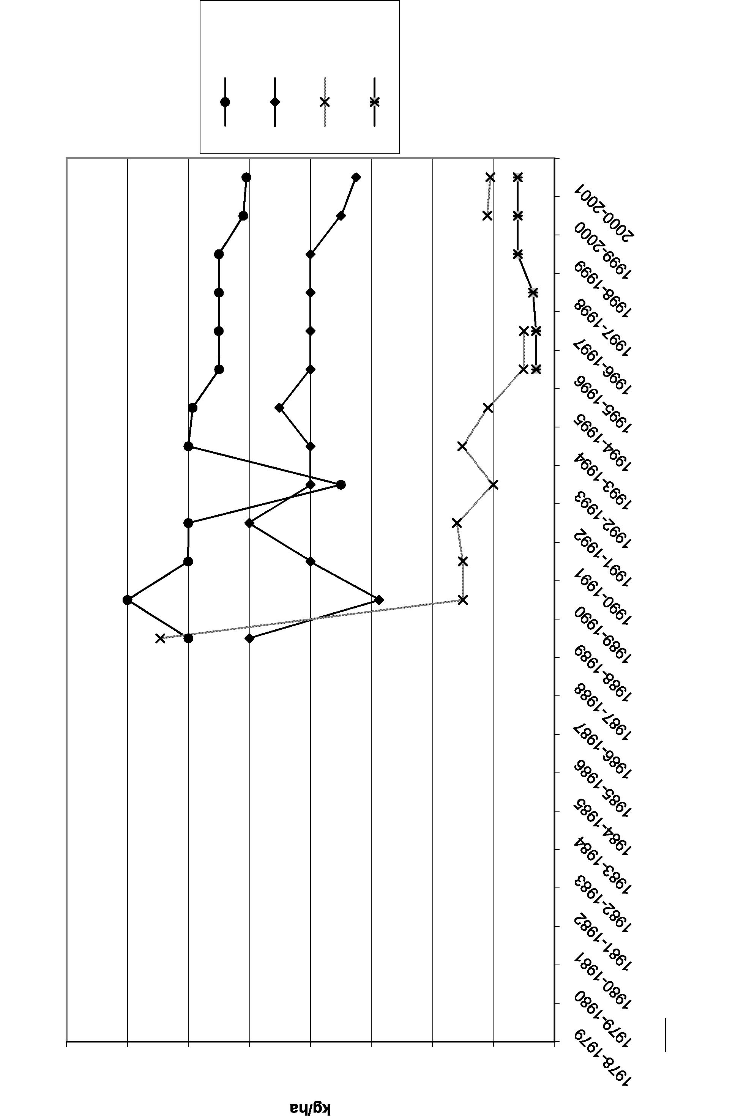
65
campagne agricole
Fig 3d: Evolution des rendements des légumineuses à Parakou (1978- 2001)
0
source: DPSE - SSE (CARDER - Borgou)
800
200
600
1.200
400
1.000
soja
total niébé
voandzu
total arachide
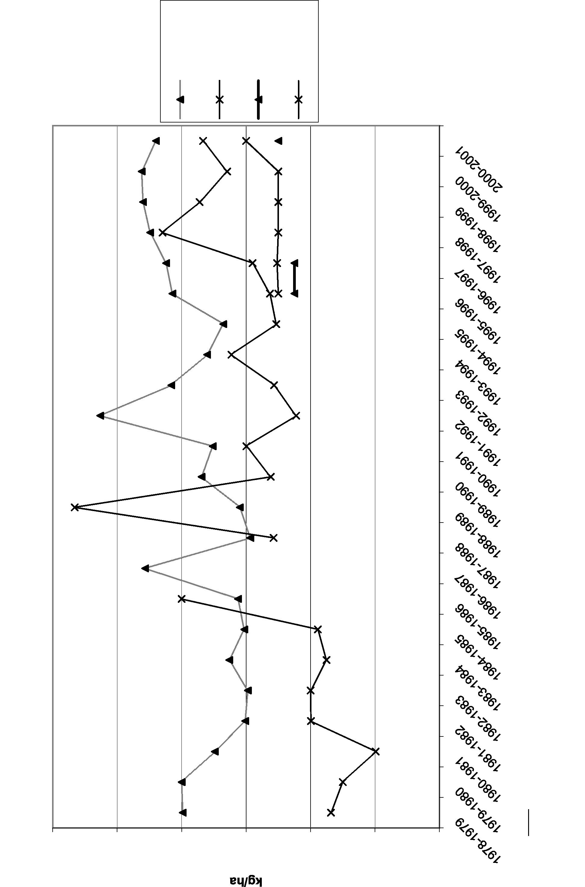
66
campagne agricole
Fig 3e: Evolution des rendements du coton à Parakou (1978- 2001)
source: DPSE - SSE (CARDER - Borgou)
2.500
0
500
1.000
1.500
2.000
coton
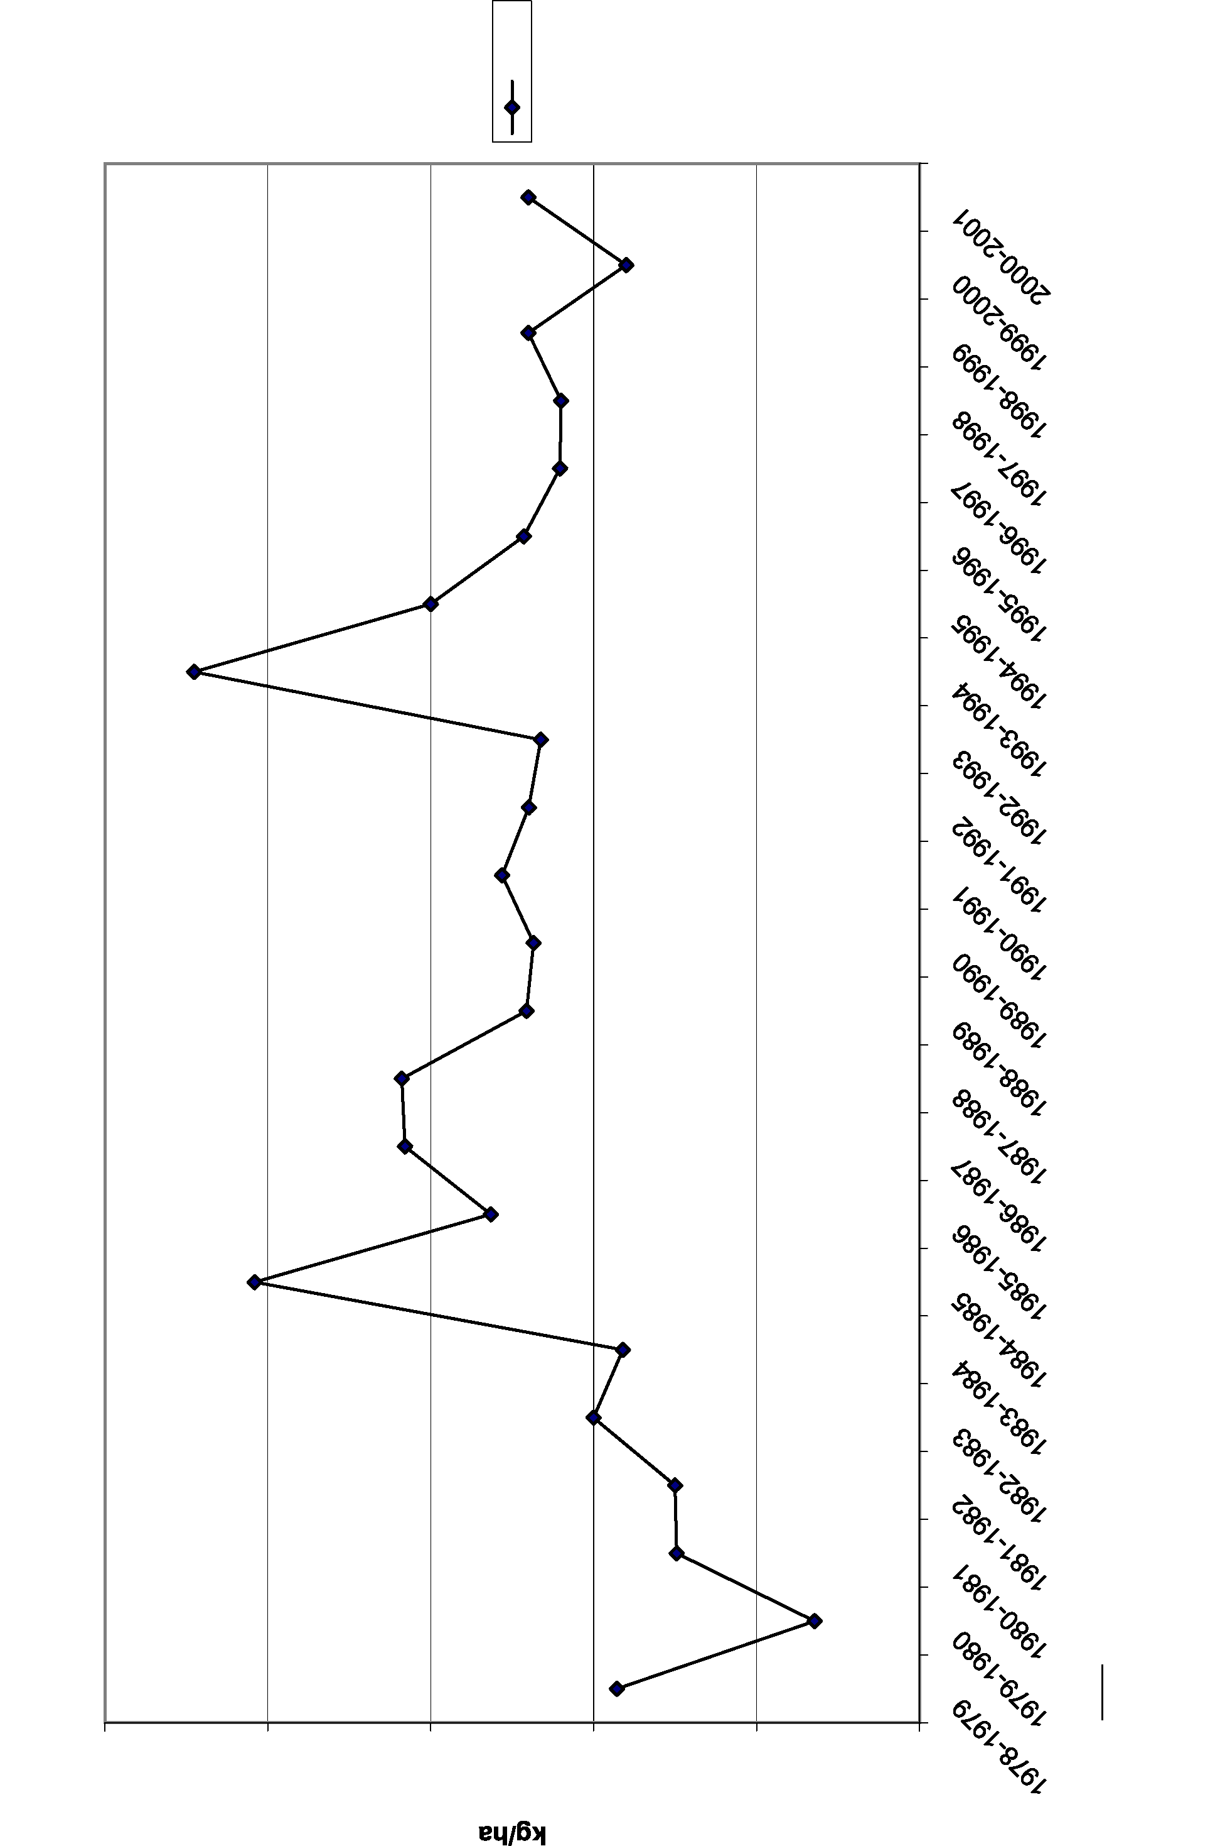
Questionnaire :
Ԙ 67
- Identification
Nom et Prénoms :
Village ou quartier de ville :
Ethnie ou origine : Profession :
Niveau d’étude :
Situation matrimoniale :
Date de l’enquête :
- Agents d’encadrement et structures administratives
Quelle structure représentez-vous ?
Administrative Publique

ONG
A. Encadrement
- Quelle(s) relation(s) vous lie(nt) aux paysans ?
- A quels types de cultures s’adonnent les paysans que vous encadrez ? préciser
*vivrières
*rente
*maraîchères
*exploitation
*forestière
- Pourquoi s’adonnent-ils à ces cultures ?
- Quelle distance approximative sépare les champs du centre ville ?
- De quelle(s) ressource(s) naturelle(s) vous occupez- vous ?
- Les paysans que vous encadrez ont –ils des méthodes pour sauvegarder ces ressources ? Si oui, lesquelles ?
- Quelle(s) méthode(s) leur proposez-vous en retour pour réussir ?
- Les paysans ont-ils des moyens pour s’adapter à vos méthodes ? Que faites-vous dans ce sens ?
- Vos stratégies de gestion des ressources naturelles sont-elles fondées sur une politique? Laquelle ?
- Quelles difficultés rencontrez-vous dans l’encadrement des paysans ?
B. Administration
- Quelle est la compétence, de votre structure ? Quelle(s) relation(s) vous lie(nt) à la population ?
- Avec quelles structures administratives est-ce que vous travaillez ensemble ?
- Qu’est-ce que vous faites pour la sensibilisation de la population de votre travail ?
III.Agriculture
A. Activités des paysans
- Quelle est votre activité principale ?
- Quelles sont vos activités secondaires ?
- A qui appartiennent les terres que vous exploitez ?
- Comment les avez- vous acquises ?
héritage :
prêt :
don :
achat :
- Quelles sont les spéculations auxquelles vous vous adonnez ?
vivrières | exportation | maraîchères | foresterie
mais | coton | tomates | teck
manioc | arachides | gombo | autres
sorgho | anacardes | autres
mil : | autres
igname
riz
mangues
niébé :
autres

6) Situez vos champs par rapport à la ville et aux axes routiers et en donner la raison.
ԙ 68
B. Commercialisation et dépenses (Filières agricoles)
Ԛ 69
- Quelles sont vos principales sources de revenus ?
- A qui vendez-vous les produits ?
commerçants du village : commerçants de la ville :
associations/ ONGs : privés autres :
- Les prix ont-ils diminué ou augmenté ?
coton : anacardes : teck : arachides :
mais : manioc : sorgho : mil :
igname : riz : mangues :
- Quelles sont les principales productions agricoles qui vous procurent le plus des revenus ?
- A quelle(s) fin(s) sont utilisés les revenus de vos productions ?
- Avez-vous l’impression que vos conditions de vie ont changé en bien ou en mal par rapport à celles d’il y a 5 ans, 10 ans, 20ans ?
- Quelles sont, selon vous, les causes de cette amélioration ou de cette dégradation ? expliquez
- Quelle est la participation des femmes dans les activités de production et le fonctionnement des ménages ?
C. Systèmes de production
- Des techniques culturales suivantes, laquelle utilisez-vous ? * Rotation : cycle : * Assolement couplage : nombre de cultures et nature
- Pendant combien de temps laissez-vous reposer chaque type de parcelle aujourd’hui ?
- Quelle était la durée de la jachère sur les terres de vos parents ou de vos ancêtres ?
- Vous arrive t-il d’épargner certains arbres sur vos parcelles ? *si oui, lesquels et pourquoi ?
anacardes : teck :
manguiers :
autres :
- Vous arrive-t-il de planter de nouvelles espèces ? * si oui, lesquelles et à quelle(s) fin(s) les plantez-vous ?
anacardes : teck : manguiers : autres :
- Que faites-vous pour préserver la fertilité des sols en fonction des types de parcelles ?
fumure organique : plantation de mucuna/pois d’angole : bourses de
vaches : épandage des résidus végétaux :
Autres :
- Quelles sont les nouvelles cultures introduites dans votre exploitation ? Depuis quand et pourquoi ?
D. Enjeux environnementaux
- Quelles sont, selon vous, les innovations qu’apportent pour vous les activités agricoles?
- Quelles sont, selon vous, les effets de ces innovations sur votre environnement ?
- Quelles solutions proposez-vous pour lutter contre ces problèmes environnementaux ?
IV. Foncier
A. Gestion de Terre
- Quelles sont les organisations sociales qui s’occupent de la gestion des ressources naturelles ?
- Comment reconnaître les propriétaires des terres ?

3) Quel rôle jouent les autorités traditionnelles dans la gestion des terres ?
ԛ
70

- Quelles difficultés est-ce que le comité de lotissement rencontre au niveau de l’Etat des lieux ?
Ԝ 71
- Comment est-ce que le comité de lotissement règle les litiges ?
- Pensez-vous que les populations sont toujours d’accord des opérations et mesures administratives qui accompagnent les lotissements ?
- Quelles structures proposez-vous pour une meilleure gestion des vos ressources naturelles ?
- Quelle est l’évolution de la valeur des parcelles les 5, 10 et 20 dernières années ? (A quand remonte la prise de conscience de la valeur marchande des ressources ?)
B. Droit Foncier
- A qui appartiennent les terres ?
- Comment les acquérir ?
héritage :
prêt :
don :
achat :
- Quels sont les droits des propriétaires ?
exploitation : tous : sol : arbres : eau :
construction des bâtiments :
donner :
hériter :
prêter :
vendre :
- Qui sont les chefs de terre ?
- Quelle est l’origine des chefs de terre ?
- Quelles sont les attributions du chef de terre ?
- Comment expliquer l’héritage de terre et la naissance du morcellement des propriétés collectives ?
ԝ
72
- Existe- t- il toujours des domaines familiaux ?
- Quelles sont leurs caractéristiques ?
C. Conflits
- Quels sont les types de conflits sur la terre ?
2) Quelle(s) institution(s) est(sont) chargée(s) du règlement de ces conflits ?
délégué : roi : gendarmerie/police :
comité d’urbanisme : tribunal :
comité de lotissement : autres :
- Pensez-vous que ces organes suffisent pour régler tous les conflits ? Sinon, pourquoi et que pensez vous faire ?
4) Comment règle-t-on les conflits sur la terre ? Donnez des exemples s.v.p.
D. Politique et Religion
- Quel est le pouvoir des premiers occupant sur les terres ?
- Quelles ont été les influences de la colonisation sur le droit foncier ?
- Que représente la terre pour les populations ?
- Quelles sont les cérémonies que vous organisez avant d’exploiter les terres ?

